

C.P.R. Liceo “La Paz”
Proyecto Fin de Ciclo

Proyecto Desarrollo de Aplicaciones Multiplataforma

Autor – Rebeca González Balado
Tutor – Jesús Ángel Pérez-Roca Fernández

Resumen
Arcane Insight es un programa Java que ha sido desarrollado con el propósito de permitir a los usuarios fanáticos de Magic: The Gathering (MTG) gestionar sus colecciones de cartas.
El programa ofrece una interfaz de consola sencilla con funcionalidades como la visualización y adición de cartas a la colección, búsqueda avanzada de cartas, creación y gestión de mazos, y mantenimiento de una lista de deseos. También incluye la capacidad de realizar búsquedas globales en la base de datos de Scryfall.
En resumen, el objetivo principal de esta aplicación es proporcionar una solución integral sencilla que facilite la búsqueda, almacenamiento y organización eficientes de colecciones privadas de cartas de MTG.

Abstract
Arcane Insight is a Java program that has been developed with the purpose of enabling Magic: The Gathering (MTG) enthusiasts to manage their card collections.
The program offers a simple console interface with functionalities such as viewing and adding cards to the collection, advanced card search, deck creation and management, and maintenance of a wishlist. It also includes the ability to perform global searches in the Scryfall database.
In summary, the main objective of this application is to provide a simple, comprehensive solution that facilitates efficient search, storage, and organization of private collections of MTG cards.

Palabras Clave
Palabras clave referentes a conceptos de programación.
- Arcane Insight – Nombre de la aplicación Java de gestión de colecciones de cartas de MTG a la que nos referimos en este proyecto.
- Java – Lenguaje de programación empleado a la hora de desarrollar la aplicación Arcane Insight.
- Maven – Herramienta de construcción utilizada para gestionar las dependencias y compilar el proyecto Java.
- Scryfall API – Interfaz de programación de aplicaciones que permite la comunicación con el servicio de Scryfall para obtener datos de cartas de MTG.
- MongoDB – Base de datos NoSQL utilizada para almacenar y gestionar tanto los datos recuperados de la base de datos de Scryfall como los datos internos de la aplicación.
- Interfaz de consola – Interfaz de usuario basada en texto que permite la interacción con el programa a través de comandos.
- Gestión – Conjunto de acciones y operaciones que permiten administrar y manipular las cartas, mazos y lista de deseos dentro de la aplicación.
- Actualización automática – Proceso en cual el programa descarga automáticamente las últimas cartas de MTG de Scryfall para mantener la base de datos actualizada. Scryfall actualiza su base de datos diariamente, lo que garantiza que los precios de las cartas sean precisos y reflejen el mercado en tiempo real.
- Importar / exportar – Acciones que permiten cargar datos externos a la aplicación (importar) o guardar datos de la aplicación en un archivo de texto (exportar) para su uso o intercambio con otras aplicaciones.
- Filtro – Criterio empleado para buscar y cribar las cartas de la colección y de la base de datos de Scryfall.
- Búsqueda global – Función que permite buscar cartas en toda la base de datos de Scryfall, utilizando varios filtros para refinar los resultados.

Palabras clave referentes a conceptos relacionados con MTG.
- MTG – Siglas con las que se conoce popularmente al juego de cartas coleccionables Magic: The Gathering.
- Scryfall – Página web y base de datos global de cartas de MTG utilizada como fuente de información para el programa.
- Oracle – Término utilizado en MTG para referirse a la versión oficial y actualizada de una carta. La Oracle es considerada la fuente definitiva para conocer las reglas y el texto actualizado de una carta del juego.
- Colección – Nombre con el que se conoce al registro total de cartas de MTG que pertenecen a un usuario.
- Mazo – Conjunto de cartas organizadas para su uso en partidas de diversos formatos de MTG.
- Formato – Conjunto de reglas específicas que determinan qué cartas son legales de jugar y cómo se estructuran los mazos en una partida de MTG. Cada formato tiene sus propias restricciones y características distintivas, lo que brinda a los jugadores diferentes experiencias de juego.
- Partida – Enfrentamiento entre dos o más jugadores que utilizan sus propios mazos de cartas para intentar derrotar a sus oponentes. Durante una partida, los jugadores alternan turnos, donde realizan diversas acciones utilizando las cartas de su mazo.
- Lista de deseos – Lista de cartas que el usuario desea adquirir para su colección.
- Reimpresión – Cartas que han sido impresas nuevamente en ediciones posteriores del juego con el mismo nombre y características. Arcane Insight no tiene en cuenta estas reimpresiones y solo emplea la versión más característica de cada carta. Esto ayuda a simplificar la gestión de la colección y evita duplicidades innecesarias dentro del programa.
- Expansión (o edición) – Conjunto de cartas lanzado periódicamente que introduce nuevos conjuntos temáticos y mecánicas de juego. Las expansiones permiten a los jugadores ampliar sus colecciones y explorar nuevas estrategias.
- Tipo de carta – Categoría que define la función y características generales de una carta de MTG. Los tipos más comunes incluyen criatura, instantáneo, conjuro, encantamiento, artefacto y tierra. El tipo de carta determina cómo se puede utilizar en el juego y qué reglas específicas se aplican a ella.
- Coste de maná – Valor representado por símbolos de maná que indica la cantidad y el tipo de mana necesario para jugar una carta.

- Identidad de color – Concepto que define los colores asociados a una carta de MTG y representa su afinidad mágica. La identidad de color de una carta se compone de uno o varios de los cinco colores principales: blanco, azul, negro, rojo y verde. Cada color tiene características y atributos únicos que reflejan su estilo de juego y temática.
- Texto de la carta – Descripción escrita en una carta que proporciona información adicional sobre sus características, habilidades y efectos especiales. El texto de la carta puede incluir reglas específicas, restricciones, efectos de juego, activación de habilidades y cualquier otra información relevante para su uso durante el juego.
- Disposición de la carta – Disposición genérica de una carta de MTG que se compone de una cabecera con nombre de la carta y coste de maná, una ilustración, un cuerpo con el texto de la carta y un pie de carta con información adicional.

A el equipo de Scryfall
Me gustaría agradecer al equipo de Scryfall por proporcionar los recursos y herramientas necesarios para llevar a cabo este proyecto y por tener una documentación tan clara, concisa y simplemente impecable. Vuestra API ha sido invaluable para el desarrollo de Arcane Insight.

A Guillermo
Que estuvo ahí para mi desde el principio y ha sido el único (pero siempre el mejor) tester de la aplicación.

Sumario
Resumen 3
Abstract 4
Palabras Clave 5
Motivación y objetivos 13
Estado del arte 14
Caso de estudio 16
Diagramas 18
Desarrollo del proyecto 32
Manual Administrador 33
Manual Usuario 36
Viabilidad tecno-económica 72
Trabajo futuro 74
Conclusiones 76
Biblioteca de recursos web y referencias 77

Motivación y objetivos
La pasión por el juego de cartas coleccionables de Magic: The Gathering y el deseo de crear una herramienta práctica y sencilla para gestionar y organizar colecciones de cartas fueron las principales motivaciones para emprender este proyecto.
Al considerar diferentes opciones de proyectos, la idea de desarrollar una aplicación para la gestión de colecciones de MTG se destacó por varias razones. En primer lugar, la comunidad de jugadores de MTG es amplia y apasionada, lo que asegura una base de usuarios potenciales para la aplicación. Además, la falta de una herramienta completa y sencilla para el manejo de colecciones inspiró la creación de Arcane Insight.

Los objetivos principales de este proyecto son brindar a los jugadores de MTG una plataforma intuitiva y accesible para:
- Mantener un registro preciso y organizado de sus colecciones de cartas de MTG.
- Realizar búsquedas avanzadas y filtrar cartas según criterios específicos.
- Facilitar la gestión, adición y eliminación de cartas en la colección.
- Crear y administrar mazos personalizados, permitiendo una planificación estratégica.
- Mantener una lista de deseos y gestionar las cartas que se desean adquirir.
- Exportar e importar datos de la colección para su uso en otras aplicaciones relacionadas con MTG.

Con estos objetivos en mente, se desarrolla Arcane Insight con la esperanza de brindar a los jugadores de MTG una herramienta valiosa y confiable que los acompañe en su apasionante viaje por el mundo de Magic: The Gathering.

Estado del arte
Durante la fase de investigación y planificación de este proyecto, se exploraron diversas soluciones existentes para la gestión de colecciones de MTG. Se encontró que muchas de estas aplicaciones tenían restricciones significativas en cuanto a la creación de colecciones personalizadas y la organización de mazos. Estas limitaciones dificultaban la flexibilidad para adaptar la aplicación a las necesidades individuales de cada usuario. Fue también esta búsqueda insatisfactoria el impulso para desarrollar Arcane Insight, con el objetivo de superar esas limitaciones y proporcionar una mejor solución para la gestión de colecciones de MTG.
En contraste, en Arcane Insight se eliminan tales filtros restrictivos, permitiendo a los usuarios emplear los mazos como "binders" (carpetas) para organizar sus cartas de manera completamente personalizada. Esta capacidad de adaptación es uno de los aspectos distintivos de Arcane Insight y busca brindar a los usuarios una experiencia más personalizada y satisfactoria en la gestión de sus colecciones de MTG.

A parte de este enfoque más general, sería conveniente mostrar una comparación de varias aplicaciones populares empleadas ampliamente en la gestión de colecciones de MTG. A continuación, se mencionan algunas de ellas junto con sus puntos fuertes y débiles en comparación con Arcane Insight.

- Moxfield – Es una plataforma web en línea que permite a los jugadores de MTG crear y compartir mazos. Sus puntos fuertes incluyen una interfaz intuitiva y la capacidad de realizar análisis detallados de mazos. Sin embargo, se centra principalmente en la construcción y análisis de mazos, y no ofrece funcionalidades completas de gestión de colecciones.
- EDHREC – Es una base de datos en línea que proporciona recomendaciones y análisis de mazos del formato Commander (EDH). Su punto fuerte radica en su amplia colección de datos y la capacidad de mostrar estadísticas y recomendaciones populares. Sin embargo, se enfoca principalmente en el formato Commander y no brinda funcionalidades completas de gestión de colecciones ni opciones avanzadas de búsqueda.
- Archideck – Es una aplicación que permite a los jugadores de MTG crear y organizar mazos. Sus puntos fuertes incluyen una interfaz visual atractiva y la capacidad de compartir y colaborar en mazos con otros jugadores. Sin embargo, carece de características completas de gestión de colecciones y no proporciona opciones avanzadas de búsqueda y filtrado.
- Delver Lens – Es una aplicación móvil que permite a los jugadores de MTG escanear y gestionar sus colecciones de cartas. Sus puntos fuertes incluyen la capacidad de escanear rápidamente cartas con la cámara del dispositivo y realizar búsquedas en una base de datos offline. Sin embargo, se centra principalmente en la gestión de la colección y no ofrece funcionalidades completas de construcción y análisis de mazos.

En comparación con estas aplicaciones, Arcane Insight se destaca al proporcionar una solución integral y sencilla para la gestión de colecciones de MTG. Combina funcionalidades de gestión de colecciones, búsqueda avanzada de cartas, creación y gestión de mazos, y mantenimiento de una lista de deseos. Con su enfoque en la flexibilidad, opciones avanzadas de filtrado y la posibilidad de crear colecciones personalizadas y mazos sin restricciones, Arcane Insight busca brindar a los usuarios una experiencia más completa y satisfactoria en la gestión de sus colecciones de MTG.

Caso de estudio
Los puntos clave que se enfoca Arcane Insight en mejorar son los siguientes.

- Registro y gestión de colecciones
Arcane Insight permite a los usuarios mantener un registro completo de sus colecciones de cartas de MTG. Esto incluye la capacidad de agregar, eliminar y buscar cartas en la colección, así como realizar operaciones de importación y exportación para facilitar la integración con otras aplicaciones relacionadas.

- Mantenimiento de una lista de deseos
Además de la colección, la aplicación permite a los usuarios mantener una lista de deseos, donde pueden agregar las cartas que desean adquirir en el futuro. Esto facilita la búsqueda y el seguimiento de las cartas que se desean obtener para mejorar la colección o componer mazos futuros.

- Creación y gestión de mazos
Arcane Insight ofrece a los usuarios la posibilidad de crear y gestionar mazos personalizados. Como se comentó anteriormente y a diferencia de otras soluciones, esta aplicación no restringe los mazos a ciertos criterios o filtros, lo que permite a los usuarios utilizarlos como una suerte de carpetas para organizar las cartas según sus propias necesidades y preferencias.

- Búsqueda avanzada de cartas
La aplicación proporciona una función de búsqueda avanzada que permite a los usuarios buscar cartas utilizando diversos filtros, como nombre, tipo o rareza. Esto facilita la localización rápida y precisa de cartas específicas en la colección, lista de deseos o mazos.

- Actualización automática de datos
Para garantizar la relevancia y precisión de la información, Arcane Insight se conecta automáticamente a la base de datos de Scryfall para descargar las últimas cartas de MTG disponibles. En consecuencia, se consigue mantener actualizado el precio de las cartas, ya que Scryfall actualiza diariamente los valores de mercado.

Con estos puntos, Arcane Insight busca proporcionar a los jugadores de MTG una solución elemental e integral para la gestión eficiente de sus colecciones de cartas. Arcane Insight busca superar las limitaciones encontradas en otras aplicaciones existentes al ofrecer una experiencia flexible y intuitiva para los entusiastas de MTG.

Diagramas
Antes de comenzar con los diagramas, es importante explicar por qué se ha decidido emplear MongoDB como sistema de base de datos.
Esta decisión se tomó principalmente por tres razones:
- La primera es que el objeto Card tiene muchos atributos opcionales así que es una ventaja emplear un sistema de base de datos NoSQL.
- La segunda es el hecho de que al no emplear el objeto Card en el código, ya que nos viene dado del API de Scryfall, es más cómodo emplear un sistema NoSQL que nos permite ahorrar tener que diseñar la grandísima cantidad de atributos del objeto Card uno a uno.
- La tercera es que MongoDB es mucho más rápido a la hora de realizar operaciones y como se trabaja con un número muy grande de cartas que son a menudo comprobadas una a una y es necesario actualizar la base de datos todos los días, reduce mucho los tiempos de espera.

Entrando ya en los diagramas, en la etapa inicial de desarrollo de nuestra aplicación se han creado los siguientes diagramas para establecer un esquema sólido y comprensible del sistema.

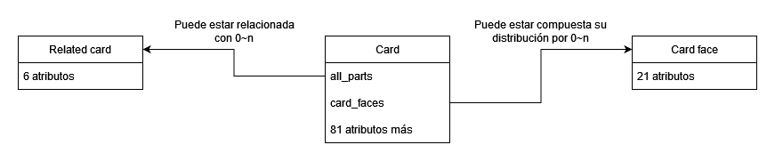Figura 1: Diagrama de relación de objetos que ilustra las relaciones de contención entre los diversos objetos de la base de datos.
- Diagrama de relación de objetos
Se ha sustituido el diagrama entidad-relación por este diagrama ya que en el modelo de la base de datos de MongoDB no existen clases que se relacionen entre si, pero si existe un Documento Card que puede contener un array de dos tipos de objeto, Card face y Related card. Este diagrama busca ilustrar qué atributos se relacionan con qué objetos y como es la contención existente en la base de datos.

En este diagrama podemos apreciar que la clase Card (que, a efectos prácticos, es la única existente en la base de datos) cuenta con dos atributos relacionados con los objetos Related card y Card face.
El atributo “all_parts” puede contener un array de objetos Related card y representa las cartas relacionadas de manera alguna a esta. Estas pueden ser “tokens” (representaciones de criaturas, fichas o efectos especiales que no se encuentran en el mazo de cartas) que genera la carta, partes de un combo o partes de cartas con “meld” (varias cartas que se combinan para generar otra carta distinta).
El atributo “card_faces” puede contener un array de objetos Card face que representan las caras de una carta con múltiples caras.

- Diagrama de clases
Las clases relevantes para nuestro programa son clases sumamente extensas así que se ha decidido que es mas conveniente explicarlas textualmente. Un detalle a tener en cuenta es que el campo “requerido” de la tabla indica si ese elemento se encuentra siempre presente en el documento o no. La explicación figura a continuación.

  - Documento info (existente en la colección data)
No es una clase existente en el código del programa, sino que se emplea en la base de datos para almacenar la fecha de última actualización de la colección general de cartas importada desde Scryfall. Tiene las siguientes propiedades.

Nombre | Tipo | Requerido | Detalles
_id | ObjectId | Autogenerado | ID interno de MongoDB.
data_type | String | Si | Valor que siempre es igual a "info". Se emplea para poder localizar más fácilmente este documento.
last_update_date | Date | Si | Fecha y hora de última actualización de la base de datos. Se emplea para poder comprobar si esta se encuentra actualizada a la última versión posible.

  - Documento info (existente en las colecciones con terminación “_deck”)
No es una clase existente en el código del programa, sino que se emplea para almacenar la fecha de creación de un mazo de cartas. Tiene las siguientes propiedades.

Nombre | Tipo | Requerido | Detalles
_id | ObjectId | Autogenerado | ID interno de MongoDB.
data_type | String | Si | Valor que siempre es igual a "info". Se emplea para poder aislar y evitar este documento a la hora de imprimir las cartas.
creation_date | Date | Si | Fecha y hora de creación del mazo.

  - Documento carta
Es una clase que representa y almacena los valores de una carta de MTG. En este programa se han empleado tan solo las cartas con nombre único, evitando cartas reimpresas en varias ocasiones para simplificar y aliviar la carga de la base de datos. Tiene las siguientes propiedades.

Propiedades generales
Nombre | Tipo | Requerido | Detalles
_id | ObjectId | Autogenerado | ID interno de MongoDB. Varias cartas iguales pueden tener _ids distintos al existir en distintas colecciones.
arena_id | Double | No | ID de una carta en Magic: The Gathering Arena. Las cartas que no están disponibles en este juego no cuentan con este ID.
id | String (único) | Si | ID de una carta en la API de Scryfall.
lang | String | Si | Idioma de una carta. En este programa solo se emplean las cartas impresas en su idioma original, ergo, en inglés.
mtgo_id | Double | No | ID de una carta en Magic: The Gathering Online. Las cartas que no están disponibles en este juego no cuentan con este ID.
mtgo_foil_id | Double | No | ID de la versión foil de una carta en Magic: The Gathering Online. Las cartas que no están disponibles en este juego o en versión foil no cuentan con este ID.
multiverse_ids | Double array | No | IDs que representan el orden de una carta dentro de todos los sets existentes, si aplica.
tcgplayer_id | Double | No | ID de una carta en la API de TCGPlayer, si aplica.
tcgplayer_etched_id | Double | No | ID de la versión etched (un tipo especial de foil) de una carta en la API de TCGPlayer, si aplica.
cardmarket_id | Double | No | ID de una carta en la API de Cardmarket, si aplica.
object | String | Si | Valor que representa el tipo de un objeto. Para este documento, siempre es igual a "card".
oracle_id | String (único) | Si | ID de una carta que representa su identidad dentro del Oracle (base de datos de todas las cartas impresas). Este valor coincide en cartas reimpresas pero es único para cartas diferentes que comparten nombre.
prints_search_uri | String | Si | Link a los reprints de una carta en la API de Scryfall.
rulings_uri | String | Si | Link a las reglas de una carta en la API de Scryfall.
scryfall_uri | String | Si | Link a la página de una carta en la web de Scryfall.
uri | String | Si | Link al objeto de una carta en la API de Scryfall.

Propiedades de reglas del juego
Nombre | Tipo | Requerido | Detalles
all_parts | Related card array | No | Conjunto de cartas relacionadas con una carta en concreto, si aplica.
card_faces | Card face array | No | Conjunto que contiene las caras de una carta con caras múltiples, si aplica.
cmc | Double | Si | Coste de maná convertido de una carta.
color_identity | String array | No | Identidad de color de una carta. Si la carta es incolora se encontrará vacío.
color_indicator | String array | No | Color del identificador de color de una carta, si aplica.
colors | String array | No | Colores de una carta definidos según las reglas, si aplica.
edhrec_rank | Double | No | Valor de una carta en el ranking de popularidad de EDHREC, si aplica.
hand_modifier | String | No | Modificador de mano de una carta. Tan solo existe en las cartas de tipo vanguard.
keywords | String array | Si | Palabras clave que contiene una carta. Si la carta no cuenta con ninguna, se encontrará vacío.
layout | String | Si | Tipo de disposición de una carta.
legalities | String array | Si | Conjunto de valores que describen la legalidad de una carta para cada formato de juego. Una carta puede ser legal, no legal, restringida o prohibida.
life_modifier | String | No | Modificador de vida de una carta. Tan solo existe en las cartas de tipo vanguard.
loyalty | String | No | Lealtad de una carta. Se encuentra en las cartas de tipo planeswalker. Acepta valores no numéricos como "X".
mana_cost | String | No | Coste de maná de una carta, si aplica. Si no tiene coste, será una cadena vacía. Algunas cartas tienen el coste de maná en sus caras.
name | String | Si | Nombre de una carta.
oracle_text | String | Si | Texto de una carta, según el Oracle.
oversized | Boolean | Si | Valor que indica si una carta está sobredimensionada o no.
penny_rank | Double | No | Popularidad de una carta en Penny Dreadful Magic, si aplica.
power | String | No | Fuerza de una carta. Se encuentra en las cartas de tipo criatura y acepta caracteres no numéricos como "*".
produced_mana | String array | No | Colores que una carta es capaz de producir, si aplica.
reserved | Boolean | Si | Valor que indica si una carta se encuentra en la Lista Reservada.
toughness | String | No | Resistencia de una carta. Se encuentra en las cartas de tipo criatura y acepta caracteres no numéricos como "*".
type_line | String | Si | Línea de tipo de una carta. Contiene los tipos y subtipos de una carta.

Propiedades de impresión
Nombre | Tipo | Requerido | Detalles
artist | String | No | Nombre del ilustrador de una carta, si aplica.
attraction_lights | Double array | No | Luces encendidas en una carta del tipo attraction.
booster | Boolean | Si | Valor que indica si esta carta puede encontrarse en un sobre de booster.
border_color | String | Si | Color del borde de una carta.
card_back_id | String (único) | Si | ID del diseño de la parte posterior de la carta.
collector_number | String | Si | Número de coleccionista de una carta. Puede contener letras y caracteres especiales.
content_warning | Boolean | No | Valor que indica si una carta tiene una advertencia de contenido, si aplica.
digital | Boolean | Si | Valor que indica si una carta existe únicamente en formato digital.
finishes | String array | Si | Conjunto de valores que indican la disponibilidad de una carta como foil, no foil o etched.
flavor_name | String | No | Nombre alternativo presente en algunas cartas temáticas de franquicias externas.
flavor_text | String | No | Texto de ambientación de una carta, si aplica.
frame_effect | String array | No | Efectos del borde de una carta, si aplica.
frame | String | Si | Tipo de disposición del borde de una carta. Se agrupan normalmente por años.
full_art | Boolean | Si | Valor que indica si el arte de una carta es mayor al habitual.
games | String array | Si | Conjunto de valores que indican en que juegos está disponible una carta. Estos se limitan a Magic: The Gathering en formato papel, Magic: The Gathering Arena y Magic: The Gathering Online.
highres_image | Boolean | Si | Valor que indica si el arte de esta carta se encuentra en alta resolución.
illustration_id | String (único) | No | ID del arte de una carta, si aplica. Se emplea para hacer un seguimiento de las reimpresiones.
image_status | String | Si | Valor que indica si la imagen de una carta está en alta calidad, baja calidad, es un placeholder o no existe.
image_uris | String array | No | Conjunto de valores que listan las imágenes disponibles de una carta, si aplica.
prices | String array | Si | Precios actualizados diariamente de una carta. Incluye precios en dólares, euros y TIX (la moneda de Magic: The Gathering Online); y precios para la carta en foil, si aplica.
printed_name | String | No | Nombre localizado de una carta, si aplica.
printed_text | String | No | Texto localizado de una carta, si aplica.
printed_type_line | String | No | Línea de tipo localizada de una carta, si aplica.
promo | Boolean | Si | Valor que indica si una carta es promocional.
promo_types | String array | No | Conjunto de valores que indican a qué tipo de carta promocional pertenece una carta, si aplica.
purchase_uris | String array | Si | Conjunto de valores que listan los enlaces a una carta en los sitios principales de venta de cartas.
rarity | String | Si | Rareza de una carta. Esta se limita a común, infrecuente, rara, rara mítica o bonus.
related_uris | String array | Si | Conjunto de valores que listan los enlaces a una carta en los sitios principales de recursos en línea de Magic: The Gathering.
released_at | String | Si | Fecha de lanzamiento de una carta.
reprint | Boolean | Si | Valor que indica si una carta es una reimpresión.
scryfall_set_uri | String | Si | Enlace a una carta en el sitio web de Scryfall.
set_name | String | Si | Nombre completo del set al que pertenece una carta.
set_search_uri | String | Si | Enlace al set al que pertenece una carta en el sitio web de Scryfall.
set_type | String | Si | Tipo del set al que pertenece una carta.
set_uri | String | Si | Enlace al objeto del set al que pertenece una carta en la API de Scryfall.
set | String | Si | Código del set al que pertenece una carta.
set_id | String | Si | ID del set al que pertenece una carta.
story_spotlight | Boolean | Si | Valor que indica si una carta es un suceso destacado.
textless | Boolean | Si | Valor que indica si una carta carece de texto.
variation | Boolean | Si | Valor que indica si una carta es una variación de otra impresión.
variation_of | String (único) | No | ID de la carta original de la que es impresión una carta, si aplica.
security_stamp | String | No | Forma del sello de seguridad de una carta, si aplica. Esta se limita a óvalo, triángulo, bellota, círculo, arena o corazón.
watermark | String | No | Marca de agua de una carta, si aplica.
preview | String array | No | Objeto que contiene datos sobre el avance de una carta, si aplica.
preview.previewed_at | String | No | Fecha en la que se mostró el avance de una carta, si aplica.
preview.source_uri | String | No | Link al avance de una carta, si aplica.
preview.source | String | No | Fuente del avance de una carta, si aplica.

  - Objeto related card
Es una clase que contiene la información básica de una carta relacionada con otra carta y explica su relación. Tiene las siguientes propiedades.

Nombre | Tipo | Requerido | Detalles
component | String | Si | Valor que explica el rol que esta carta juega en su relación con otra carta. Puede ser un token, una pieza de combo o partes de una carta con meld.
name | String | Si | Nombre de una carta.
type_line | String | Si | Línea de tipo de una carta.
id | String (único) | Si | ID de una carta en la API de Scryfall.
uri | String | Si | Link al objeto de una carta en la API de Scryfall.
object | String | Si | Valor que representa el tipo de un objeto. Para este objeto, siempre es igual a “related_card”.

  - Objeto card face
Es una clase que representa una de las caras de una carta con múltiples caras. Tiene las siguientes propiedades.

Nombre | Tipo | Requerido | Detalles
artist | String | No | Nombre del ilustrador de una cara de una carta, si aplica.
cmc | Double | No | Coste de maná convertido de una cara de una carta, si aplica.
color_indicator | String array | No | Color del identificador de color de una cara de una carta, si aplica.
colors | String array | No | Colores de una cara de una carta definidos según las reglas, si aplica.
flavor_text | String | No | Texto de ambientación de una cara de una carta, si aplica.
illustration_id | String (único) | No | ID del arte de una cara de una carta, si aplica. Se emplea para hacer un seguimiento de las reimpresiones.
image_uris | String array | No | Conjunto de valores que listan las imágenes disponibles de una cara de una carta, si aplica.
layout | String | No | Tipo de disposición de una cara de una carta, si aplica.
loyalty | String | No | Lealtad de una cara de una carta. Se encuentra en las cartas de tipo planeswalker. Acepta valores no numéricos como “X”.
mana_cost | String | Si | Coste de maná de una cara de una carta. Si no tiene coste, será una cadena vacía.
name | String | Si | Nombre de una cara de una carta.
object | String | Si | Valor que representa el tipo de un objeto. Para este objeto, siempre es igual a “card_face”.
oracle_id | String (único) | No | ID de una cara de una carta que representa su identidad dentro del Oracle (base de datos de todas las cartas impresas), si aplica. Este valor coincide en cartas reimpresas pero es único para cartas diferentes que comparten nombre.
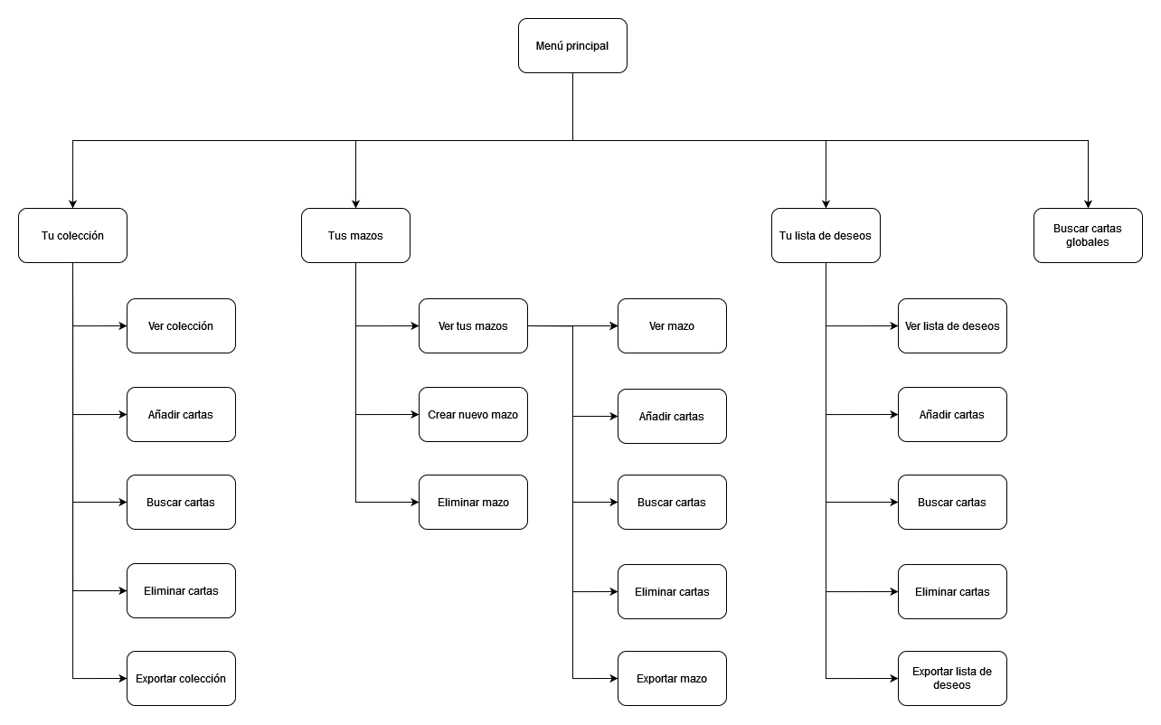Figura 2: Diagrama de mapa de navegación que ilustra las conexiones entre menús dentro de la aplicación.  oracle_text | String | No | Texto de una cara de una carta según el Oracle, si aplica.
power | String | No | Fuerza de una cara de una carta, si aplica. Se encuentra en las cartas de tipo criatura y acepta caracteres no numéricos como “*”.
printed_name | String | No | Nombre localizado de una cara de una carta, si aplica.
printed_text | String | No | Texto localizado de una cara de una carta, si aplica.
printed_type_line | String | No | Línea de tipo localizada de una cara de una carta, si aplica.
toughness | String | No | Resistencia de una cara de una carta, si aplica. Se encuentra en las cartas de tipo criatura y acepta caracteres no numéricos como “*”.
type_line | String | No | Línea de tipo de una cara de una carta, si aplica. Contiene los tipos y subtipos de una cara de una carta.
watermark | String | No | Marca de agua de una cara de una carta, si aplica.

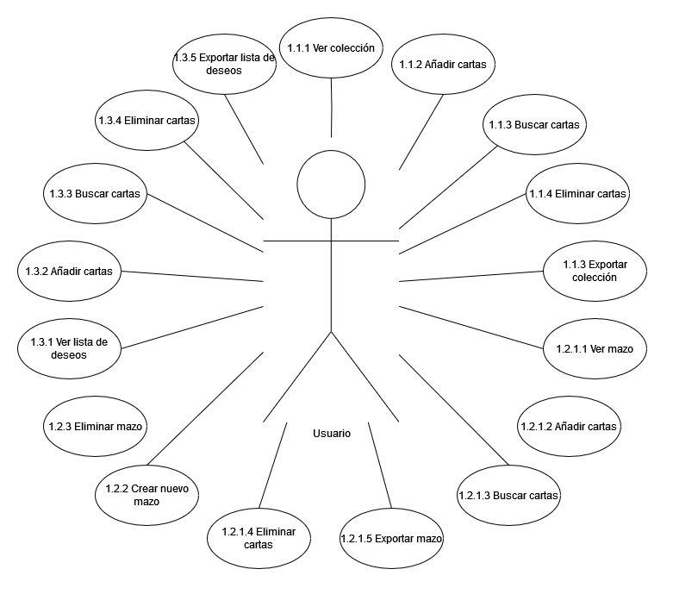Figura 3: Diagrama de casos de uso que ilustra las posibles acciones del usuario dentro del programa.
  - Diagrama de mapa de navegación
En este apartado, se muestra el mapa de navegación diseñado para la aplicación. Este mapa es una representación visual de las diferentes secciones que componen el sistema, y cómo están conectadas entre sí. Proporciona una visión general de la estructura y la organización de la navegación dentro de la aplicación.

  - Diagrama de casos de uso
Con este diagrama de casos de uso se quieren ilustrar las diferentes acciones y actividades que los usuarios pueden realizar dentro de la aplicación. Este diagrama nos permite comprender mejor cómo los usuarios interactúan con la aplicación, qué funcionalidades son las más relevantes y cómo se conectan entre sí.

Desarrollo del proyecto

Durante el desarrollo de Arcane Insight, se siguió una metodología enfocada en ofrecer una aplicación de calidad. Se establecieron requisitos y objetivos claros, diseñando una arquitectura adecuada y procediendo con la implementación de las funcionalidades. Se realizaron pruebas exhaustivas y se incluyeron casos de prueba para verificar el correcto funcionamiento de cada función. Además, se capturaron imágenes de la aplicación para ilustrar su interfaz y características (ver “Manual Usuario”). En resumen, el desarrollo de Arcane Insight se centró en ofrecer una aplicación robusta e intuitiva para los aficionados de Magic: The Gathering.

A continuación se añaden los casos de prueba de las funciones principales del programa.

Función | Caso de prueba | Descripción
Búsqueda de carta | Caso 1: Búsqueda exitosa | Verificar que se encuentra correctamente la carta buscada.
Búsqueda de carta | Caso 2: Búsqueda sin resultados | Verificar el manejo adecuado cuando no se encuentra la carta.
Agregar a una colección | Caso 3: Agregar cartas existentes a una colección | Verificar que las cartas se agreguen correctamente.
Agregar a una colección | Caso 4: Agregar cartas inexistentes a una colección | Verificar el manejo adecuado cuando la carta no existe.
Eliminar de una colección | Caso 5: Eliminar carta existente de una colección | Verificar que una carta se elimine correctamente.
Eliminar de una colección | Caso 6: Eliminar carta inexistente de una colección | Verificar el manejo adecuado cuando la carta no existe.
Exportar una colección | Caso 7: Exportar una colección a un fichero de texto | Verificar que la información se graba de forma correcta en el fichero de texto.
Actualizar base de datos | Caso 8: La base de datos no se encuentra actualizada | Verificar que la base de datos se actualiza correctamente.
Actualizar base de datos | Caso 9: La base de datos se encuentra actualizada | Verificar el manejo adecuado cuando la base de datos se encuentra actualizada.

Manual Administrador
La guía de instalación y lanzamiento de Arcane Insight consta en el fichero “README.md” en la raíz de la carpeta de la aplicación. La carpeta de la aplicación es la nombrada “ArcaneInsight_app” y no debe ser confundida con la carpeta “ArcaneInsight” que es la carpeta con el código fuente de la aplicación. A continuación se muestra el contenido literal de dicho README.

/\____/\ /\____/\
( • • ) ( o o )
/ \ / \
/ \ / \
arcane • insight
Arcane Insight es una aplicación diseñada para brindar información y herramientas útiles para los aficionados al juego de cartas Magic: The Gathering. Esta guía te proporcionará las instrucciones necesarias para asegurarte de que la aplicación funcione correctamente en tu entorno.

Instalación
Si tienes instalados en tu equipo Java JDK y MongoDB puedes saltarte estos pasos de instalación.
Si no los tienes, abre la carpeta "res" en el directorio de la aplicación.
En esta carpeta, encontrarás los archivos de instalación de Java JDK y MongoDB correspondientes.
Sigue las instrucciones de instalación provistas por cada uno de los instaladores para completar la instalación de Java JDK y MongoDB.

Uso
Una vez que hayas completado la instalación de MongoDB y Java JDK, puedes ejecutar la aplicación Arcane Insight de las siguientes maneras:

Mediante el acceso directo en la carpeta de la aplicación. Esta es la opción que te recomendamos.
Mediante el archivo .bat de la carpeta "app".
Mediante el archivo .exe de la carpeta "app". Esta opción no es muy recomendada ya que algunos caracteres especiales pueden no mostrarse correctamente.

/\____/\
( ◠ ◠ )
¡Disfruta de Arcane Insight y que tengas una experiencia mágica en el mundo de Magic: The Gathering!
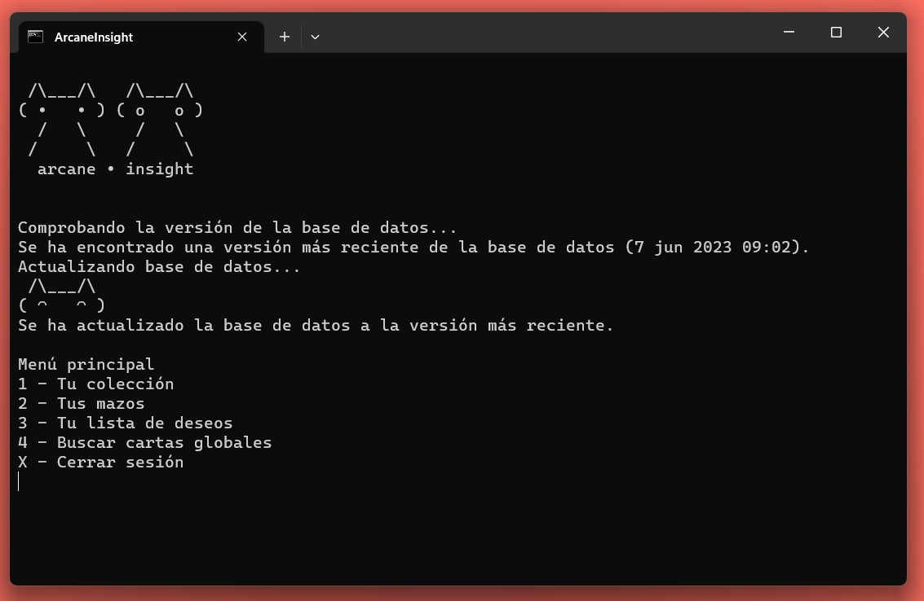Figura 4: 1 – Menú principal
Por otra parte, para realizar comprobaciones y revisiones de la aplicación, esta cuenta con cuatro ficheros de texto con cartas de ejemplo para poder importar a la colección, a la lista de deseos y a dos mazos. Estos ficheros bien se pueden importar a mano o, de forma todavía mas sencilla mediante un “cheat code”. Al introducir el código “389” en cualquiera de los menús de la aplicación, esta procederá a importar automáticamente dichas cartas a la base de datos.

Manual Usuario
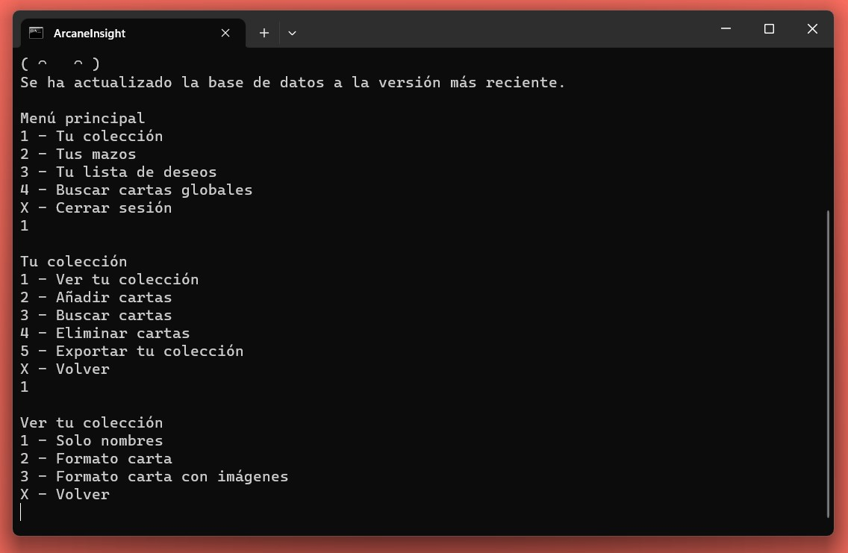Figura 5: 1.1 – Tu colección
Aparte del README con la información de instalación y uso del programa, se ha visto conveniente añadir capturas con las vistas principales del programa y una explicación básica sobre su uso. Si se desea ver la relación entre dichas funcionalidades se puede recurrir al diagrama de mapa de navegación incluido anteriormente.

- 1 – Menú principal

En esta captura del programa podemos visualizar una primera ejecución o actualización del programa junto con el menú principal del mismo, desde el cual podemos acceder al resto de funcionalidades.

Figura 6: 1.1.1 – Ver colección
  - 1.1 – Tu colección

En esta captura del programa podemos visualizar las opciones del menú “tu colección”, que son comunes a las opciones de la lista de deseos.

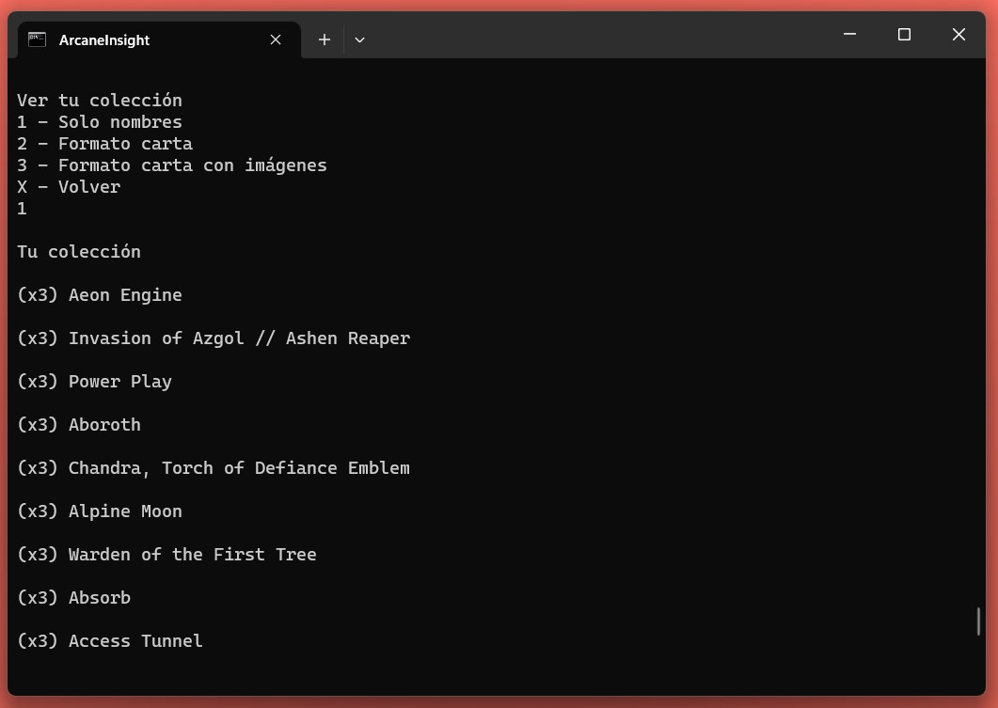Figura 7: 1.1.1 A – Ver colección (solo nombres)
    - 1.1.1 – Ver colección

En esta captura del programa podemos visualizar las opciones del menú “ver tu colección”, que son comunes a las opciones de la lista de deseos.

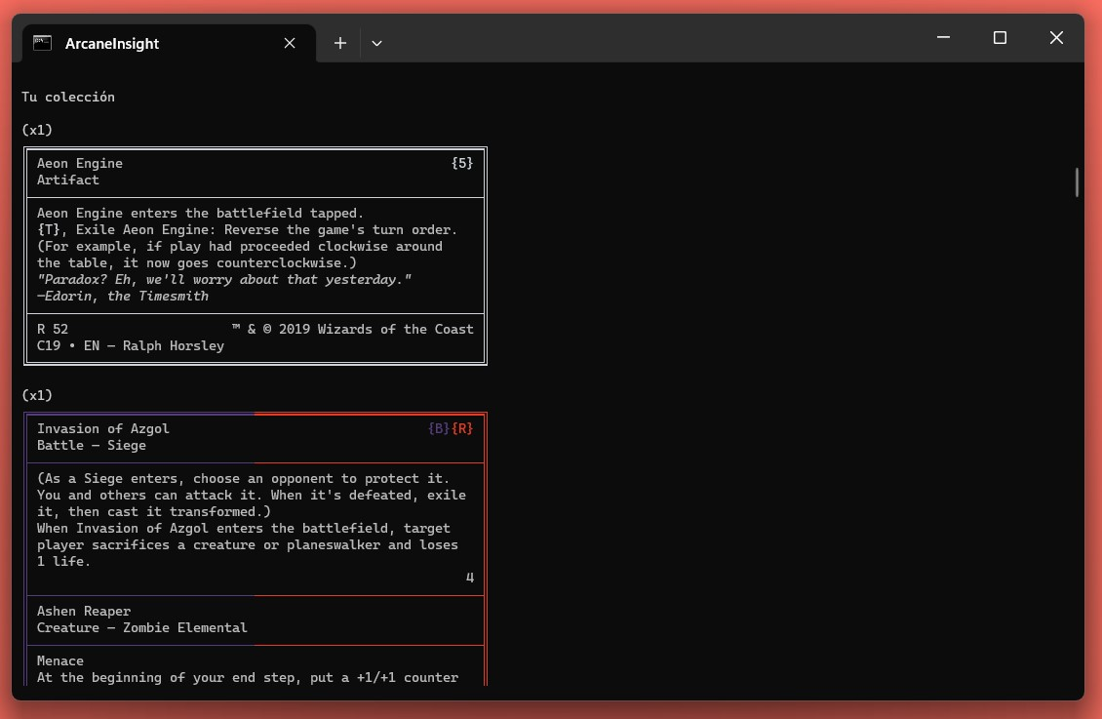Figura 8: 1.1.1 B – Ver colección (formato carta)

En esta captura del programa podemos visualizar los nombres de las cartas de la colección tras elegir la opción “solo nombres” de “ver tu colección”. Esta opción muestra el nombre y la cantidad de cada carta.

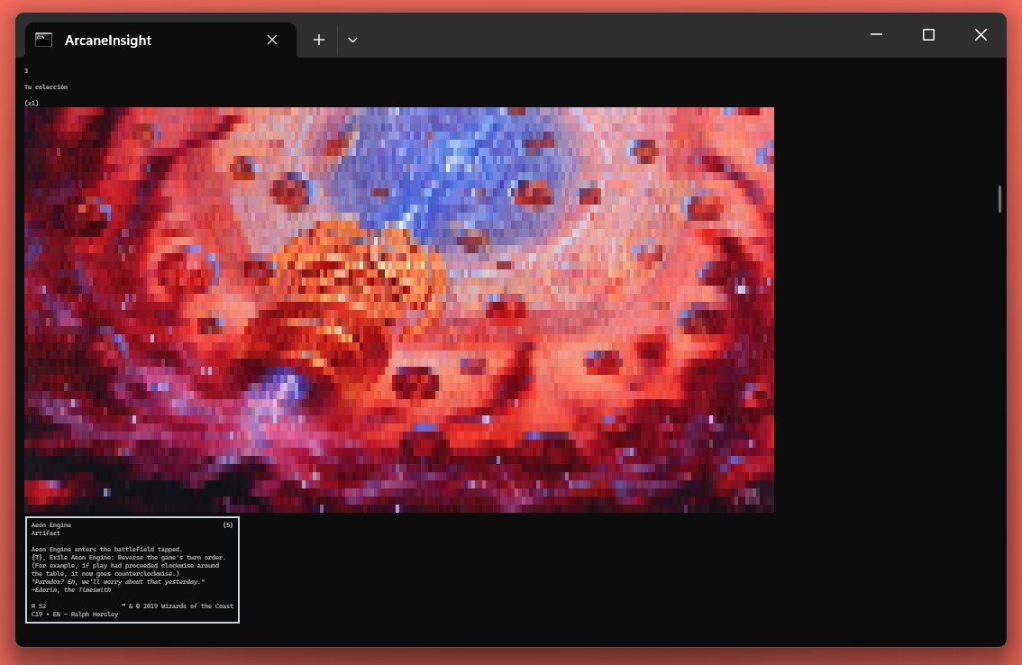Figura 9: 1.1.1 C1 – Ver colección (formato carta con imágenes)

En esta captura del programa podemos visualizar las cartas de la colección con un formato que recuerda a las propias cartas en formato físico tras elegir la opción “formato carta” de “ver tu colección”. Esta opción muestra todos los detalles de una carta más su cantidad en la colección.

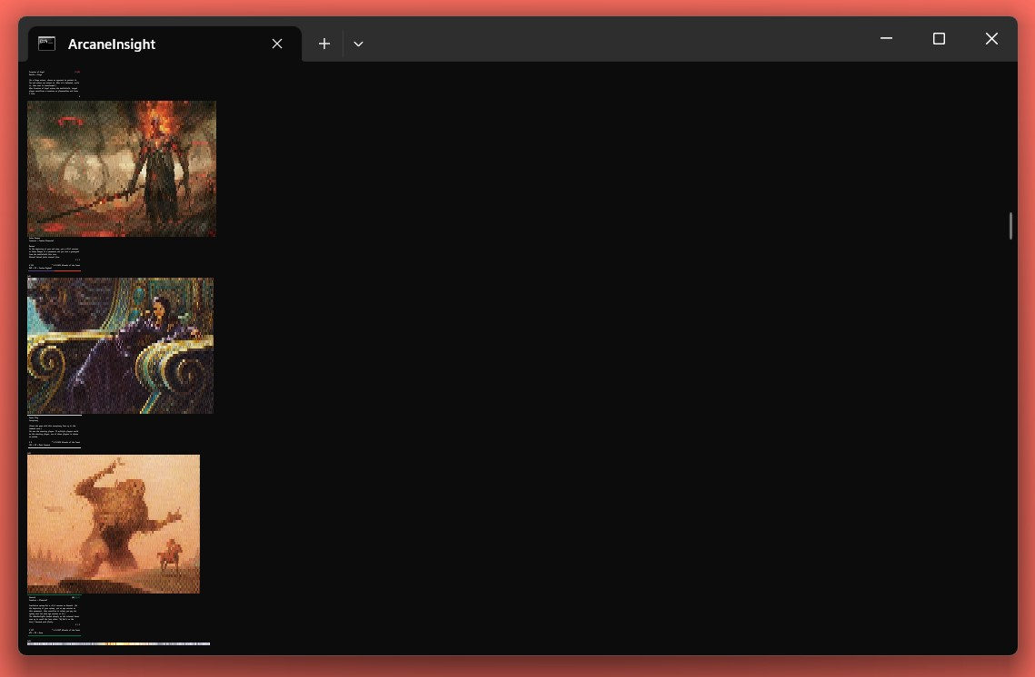Figura 10: 1.1.1 C2 – Ver colección (formato carta con imágenes)

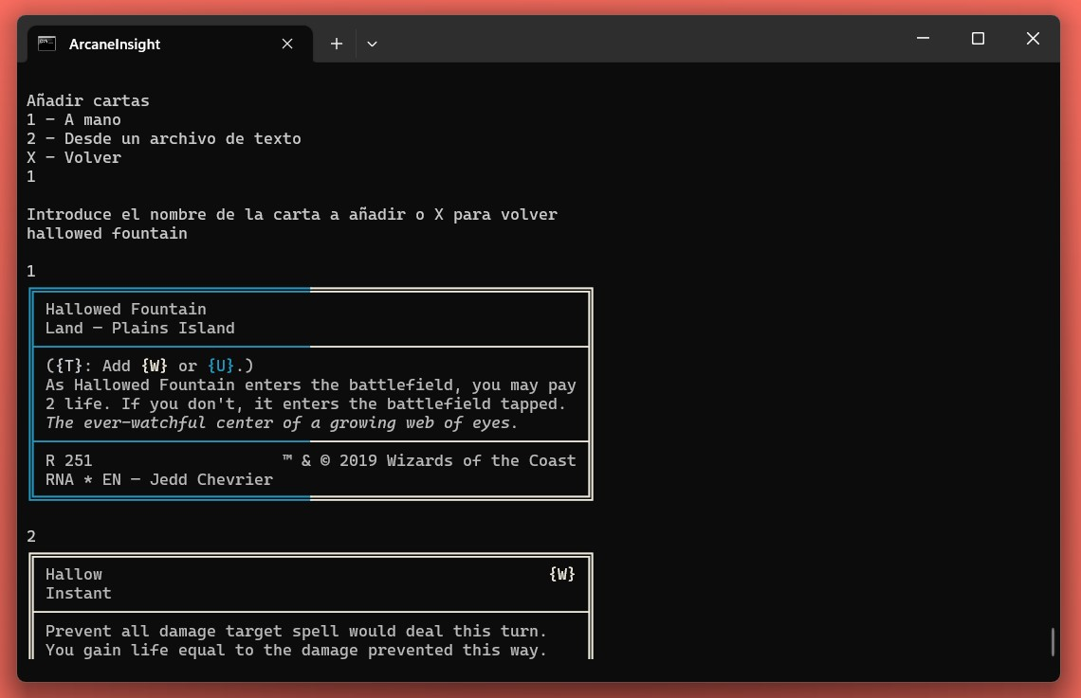Figura 11: 1.1.2 A1 – Añadir cartas (a mano)

En estas capturas del programa podemos visualizar las cartas de la colección con un formato que recuerda a las propias cartas en formato físico y además su respectiva ilustración tras elegir la opción “formato carta con imágenes” de “ver tu colección”. Esta opción muestra todos los detalles de una carta, su ilustración y su cantidad en la colección. Las ilustraciones están en alta calidad así que pueden no mostrarse en consolas de tamaño reducido.

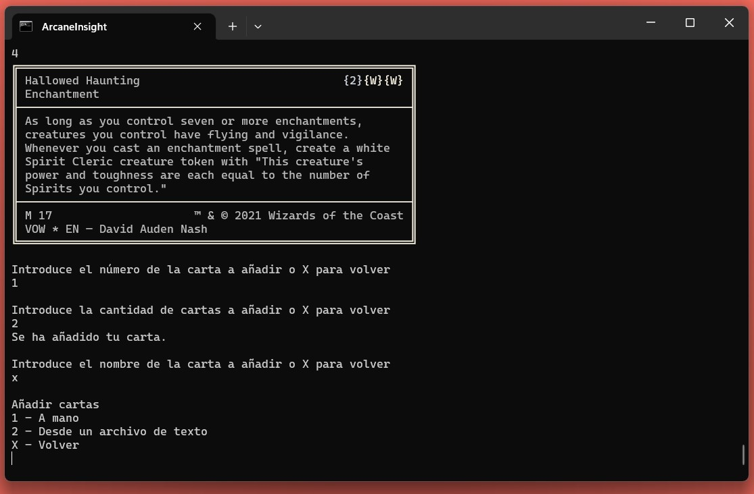Figura 12: 1.1.2 A2 – Añadir cartas (a mano)
    - 1.1.2 – Añadir cartas

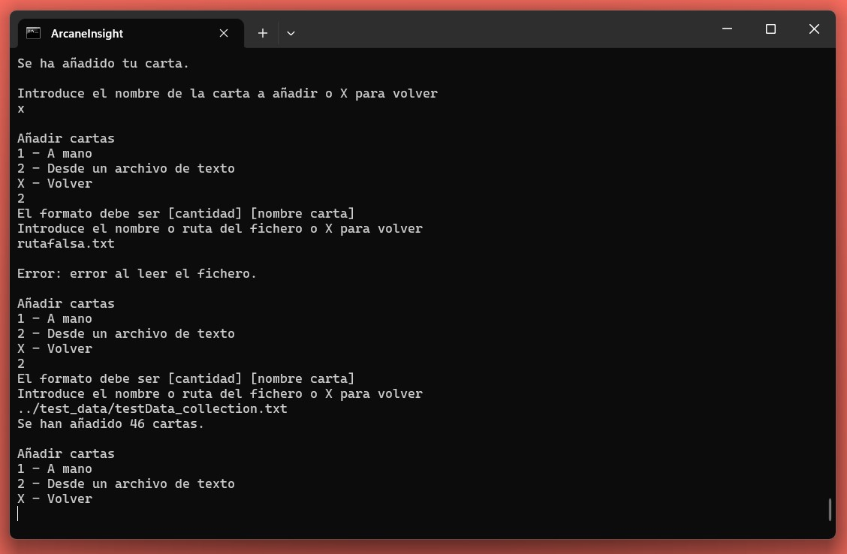Figura 13: 1.1.2 B – Añadir cartas (desde un fichero de texto)

En estas capturas del programa podemos visualizar la opción de insertar cartas a mano. En esta opción se pide el nombre de la carta con el cual el programa busca todas las cartas coincidentes. Seguidamente se pide la carta a añadir junto con la cantidad. Este proceso se puede detener en cualquier momento escribiendo “X”.

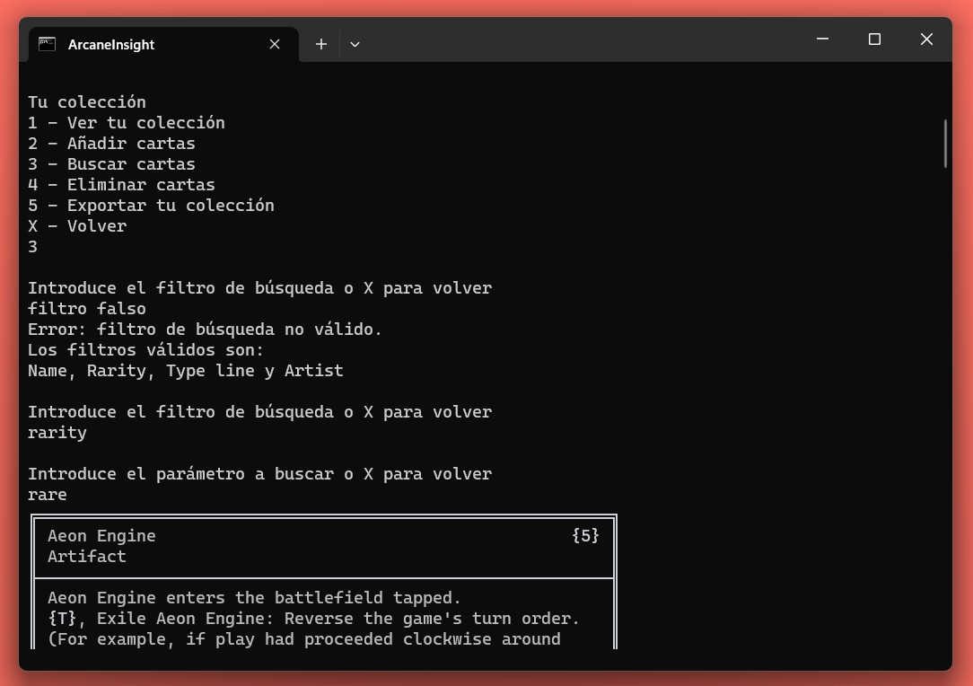Figura 14: 1.1.3 – Buscar cartas

En esta captura del programa podemos visualizar la opción de insertar cartas desde un fichero de texto. En esta opción se pide el nombre o la ruta del fichero a importar.

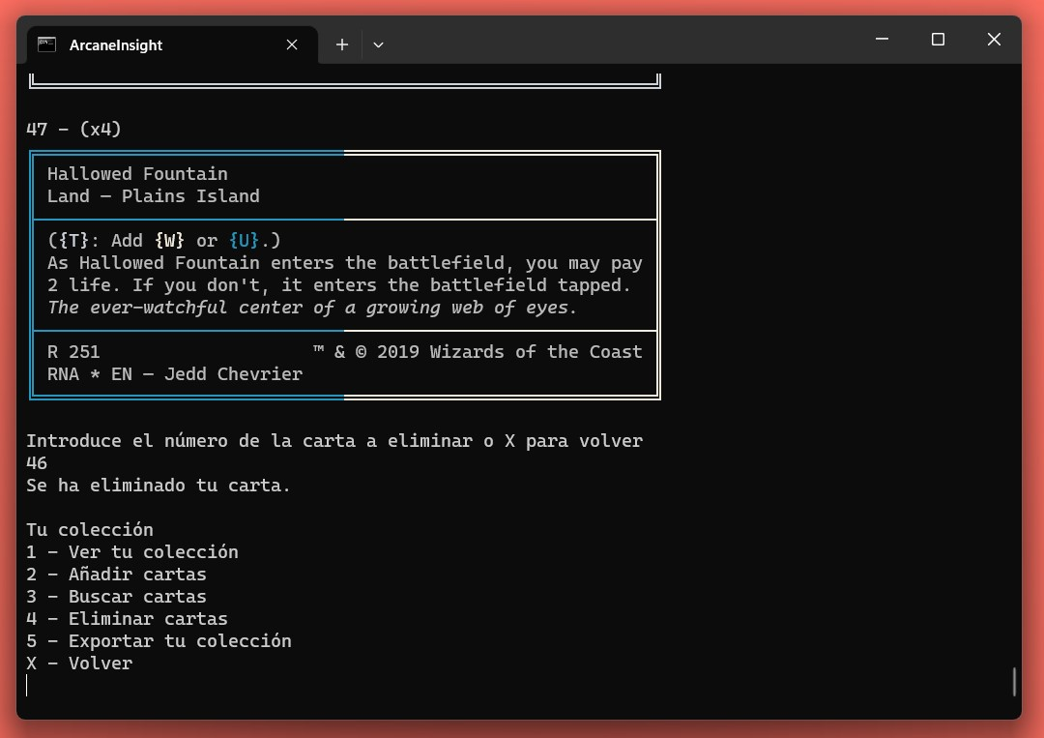Figura 15: 1.1.4 – Eliminar cartas
    - 1.1.3 – Buscar cartas

En esta captura podemos ver el proceso de búsqueda con filtros dentro de la colección. Se pide el tipo de parámetro por el cual realizar la búsqueda y el valor a buscar.

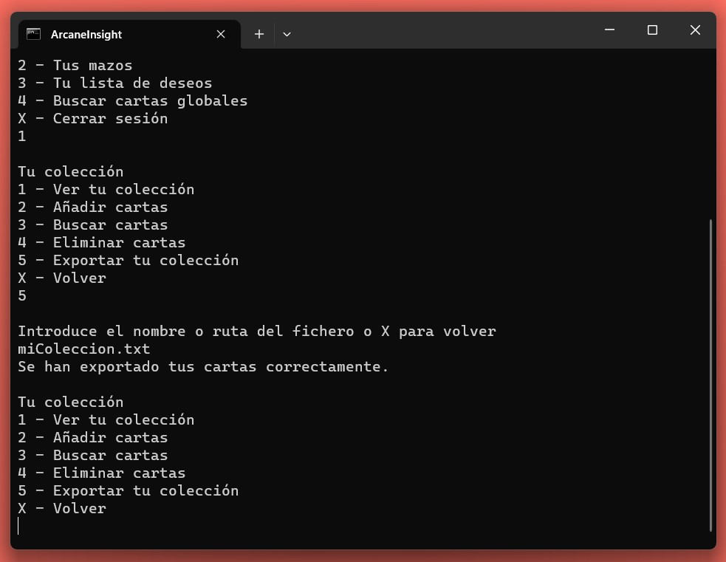Figura 16: 1.1.5 – Exportar colección
    - 1.1.4 – Eliminar cartas

En esta captura podemos ver el proceso de eliminación de una carta. Se nos muestran las cartas existentes en la colección numeradas para poder seleccionar la que queremos eliminar.

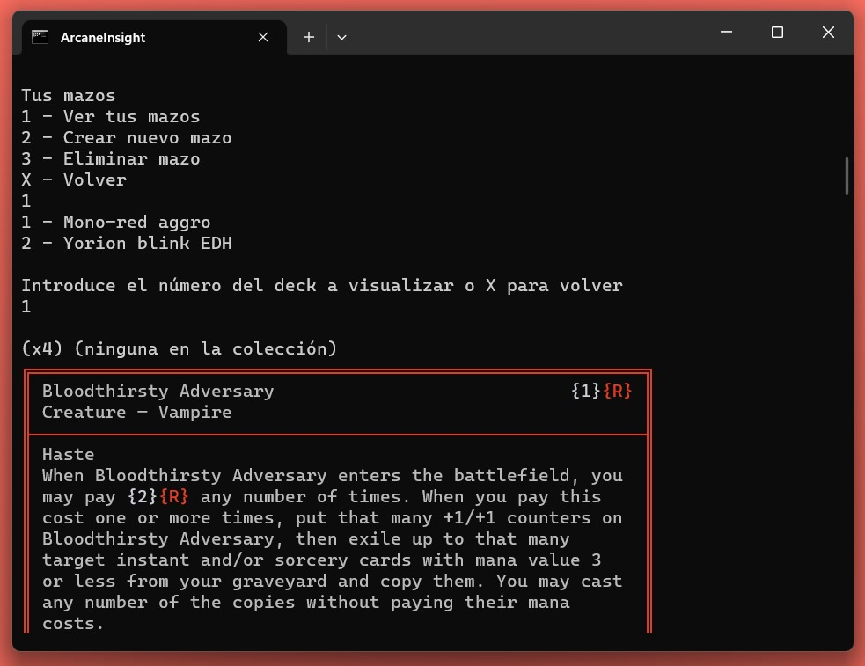Figura 17: 1.2 – Tus mazos
    - 1.1.5 – Exportar colección

En esta captura podemos ver el proceso de exportación a un fichero de texto. Se pide el nombre o ruta del fichero al cual exportar la colección.

Figura 18: 1.2.1 – Ver tus mazos
  - 1.2 – Tus mazos

En esta captura del programa podemos visualizar las opciones del menú “tus mazos”.

Figura 19: 1.2.1.1 1 – Ver mazo
    - 1.2.1 – Ver tus mazos

En esta captura del programa podemos visualizar el menú de “ver tus mazos”, que nos muestra los mazos existentes en la base de datos numerados. Al introducir el número de un mazo podemos ver sus características más en detalle.

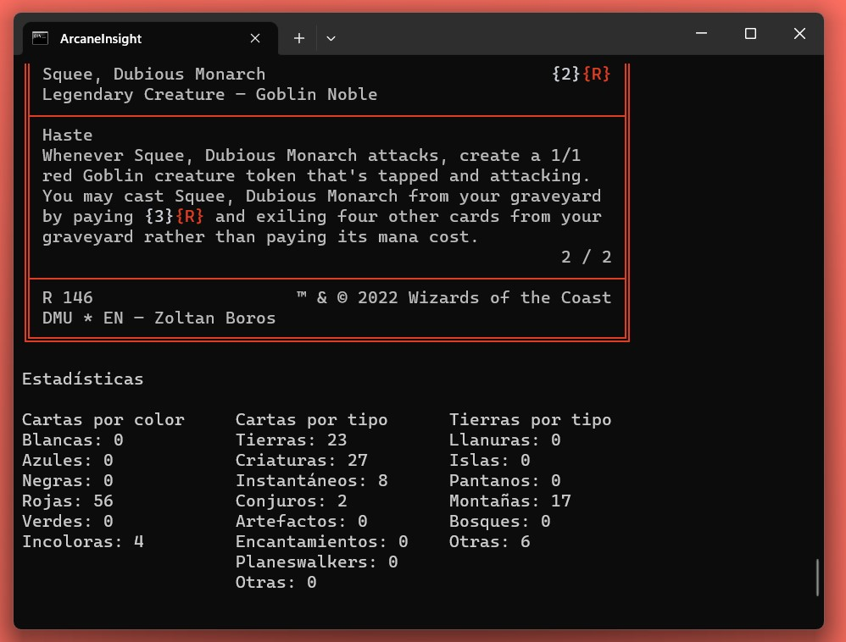Figura 20: 1.2.1.1 2 – Ver mazo
      - 1.2.1.1 – Ver mazo

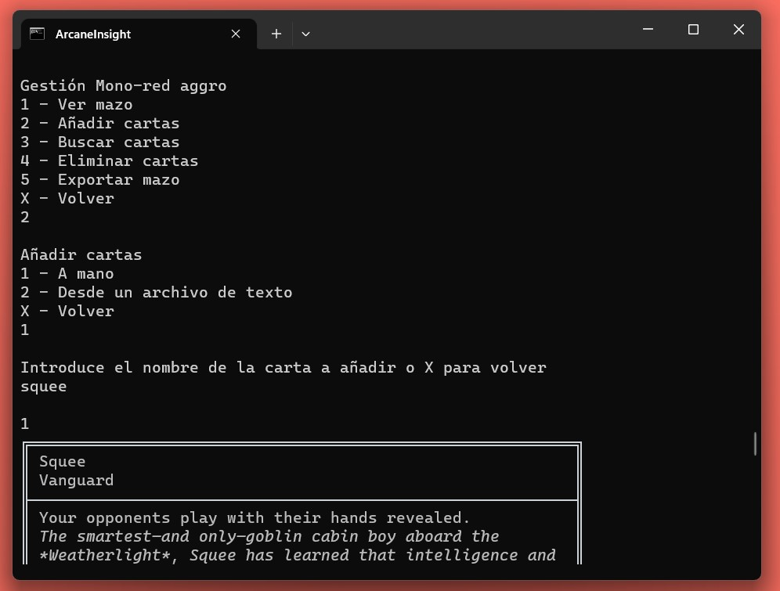Figura 21: 1.2.1.2 A – Añadir cartas (a mano)

En estas capturas del programa podemos visualizar las cartas del mazo elegido con un formato que recuerda a las propias cartas en formato físico. También se nos muestran las estadísticas del mazo respecto al color de las cartas, el tipo de las cartas y el color de las cartas de tierra básica, agrupando las tierras no básicas bajo la categoría “otras”.

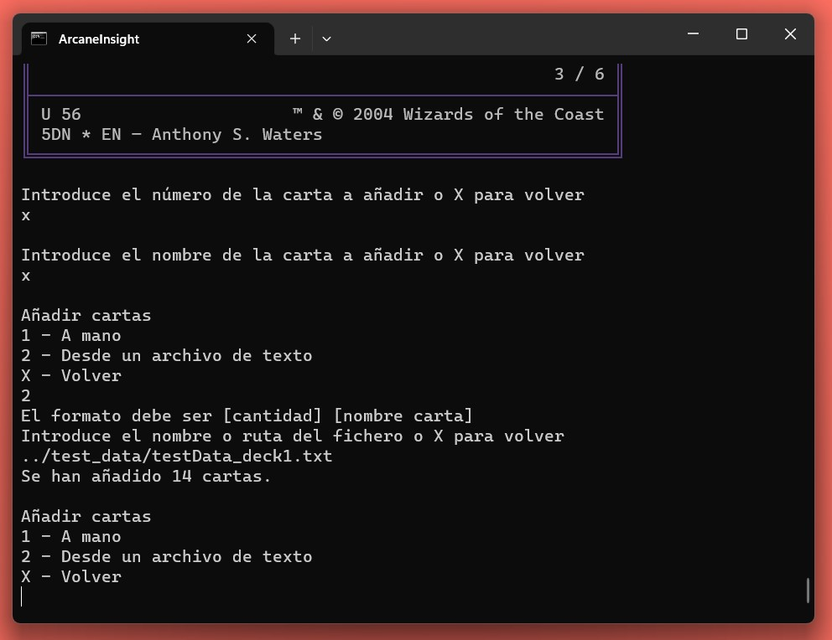Figura 22: 1.2.1.2 B – Añadir cartas (desde un fichero de texto)
      - 1.2.1.2 – Añadir cartas

En esta captura del programa podemos visualizar la opción de insertar cartas a mano en un mazo.

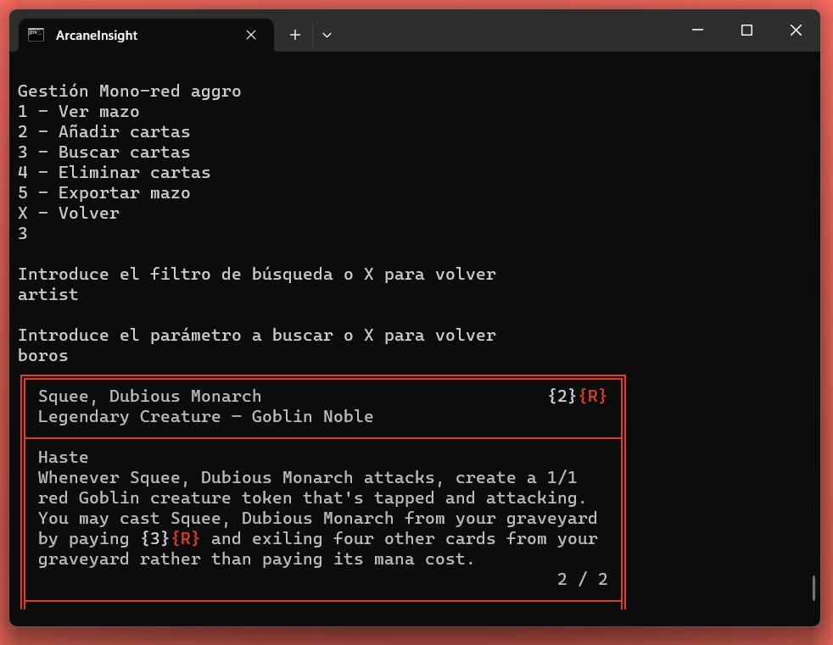Figura 23: 1.2.1.3 – Buscar cartas

En esta captura del programa podemos visualizar la opción de insertar cartas en un mazo desde un fichero de texto.

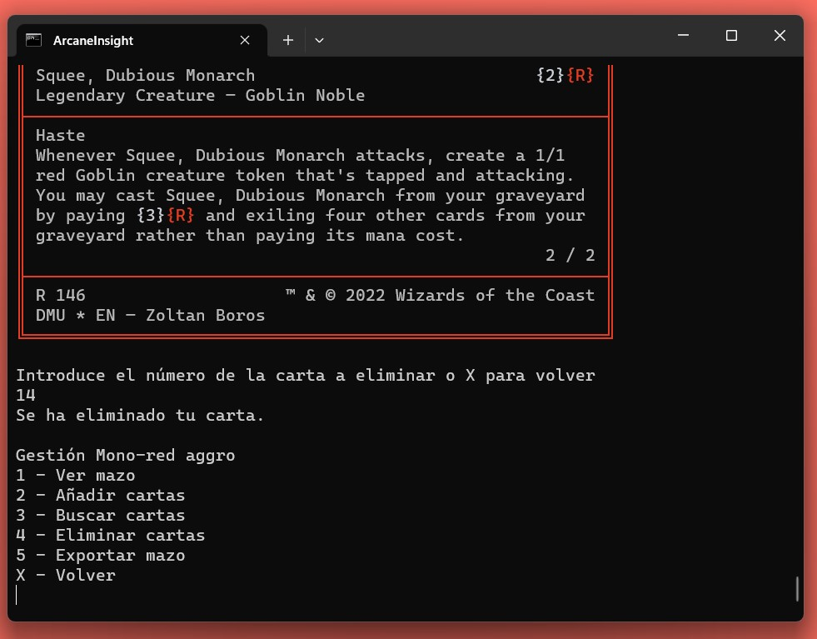Figura 24: 1.2.1.4 – Eliminar cartas
      - 1.2.1.3 – Buscar cartas

En esta captura podemos ver el proceso de búsqueda con filtros dentro de un mazo concreto.

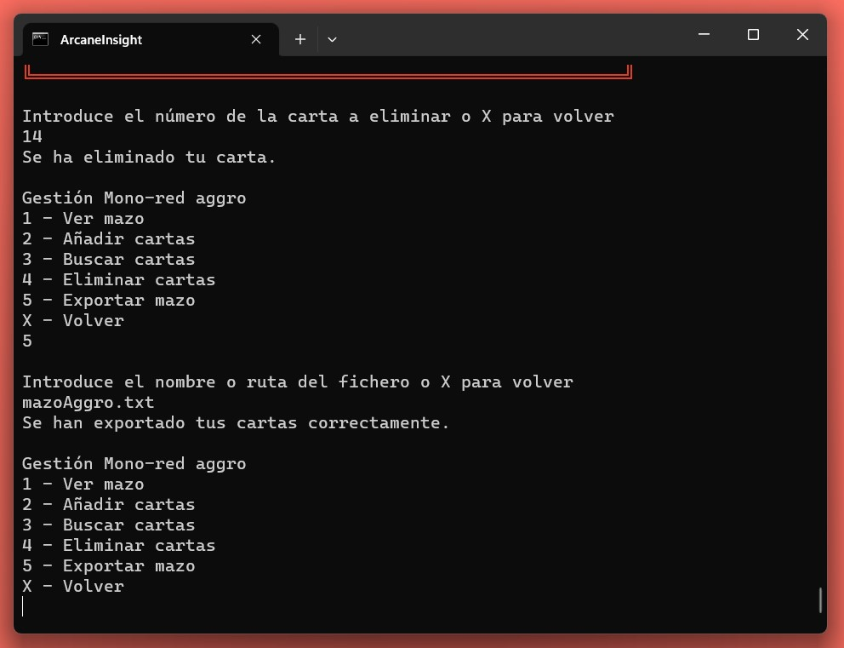Figura 25: 1.2.1.5 – Exportar mazo
      - 1.2.1.4 – Eliminar cartas

En esta captura podemos ver el proceso de eliminación de una carta.

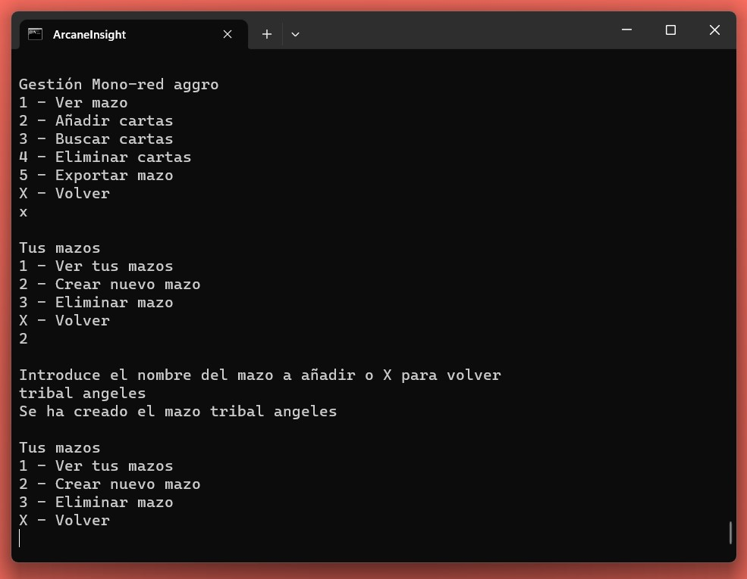Figura 26: 1.2.2 – Crear nuevo mazo
      - 1.2.1.5 – Exportar mazo

En esta captura podemos ver el proceso de exportación de un mazo a un fichero de texto.

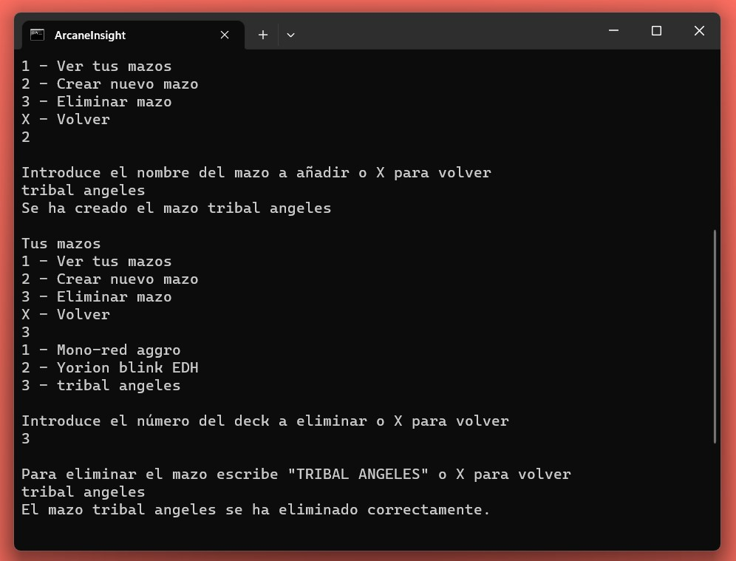Figura 27: 1.2.3 – Eliminar mazo
    - 1.2.2 – Crear nuevo mazo

En esta captura podemos ver el proceso de creación de un mazo. Tan solo se nos pide el nombre del futuro mazo.

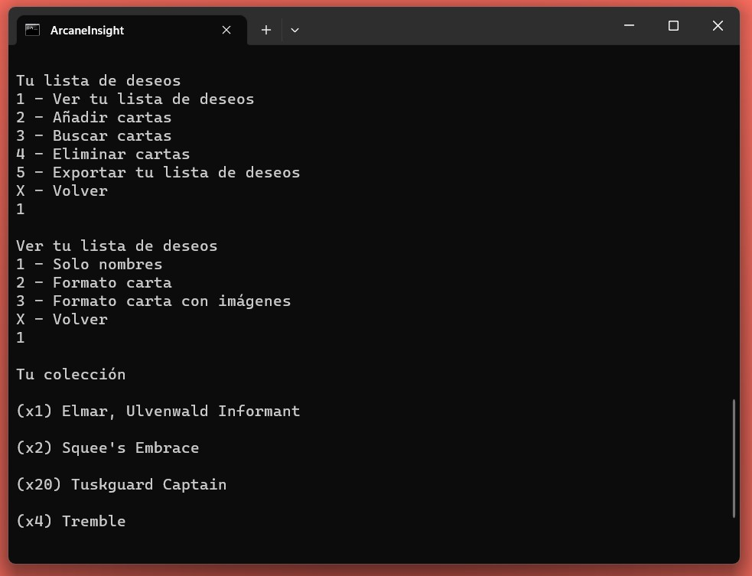Figura 28: 1.3 – Tu lista de deseos
    - 1.2.3 – Eliminar mazo

En esta captura podemos ver el proceso de eliminación de un mazo. Para confirmar la eliminación se nos pide escribir el nombre completo del mazo.

Figura 29: 1.3.1 A – Ver lista de deseos (solo nombres)
  - 1.3 – Tu lista de deseos

En esta captura del programa podemos visualizar las opciones del menú “tu lista de deseos”, que son comunes a las opciones de la colección.

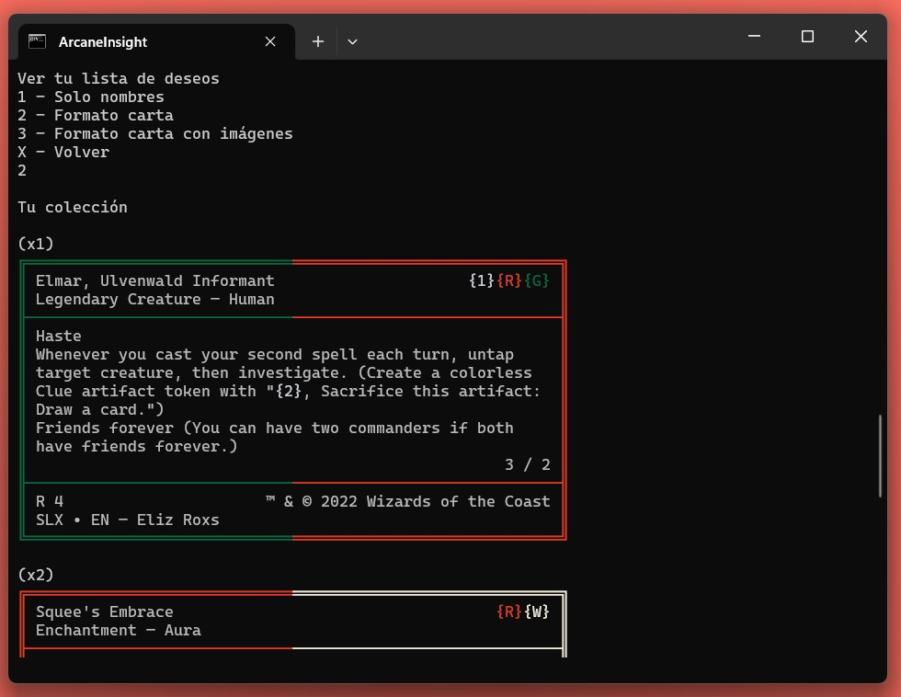Figura 30: 1.3.1 B – Ver lista de deseos (formato carta)
    - 1.3.1 – Ver lista de deseos

En esta captura del programa podemos visualizar los nombres de las cartas de la lista de deseos tras elegir la opción “solo nombres” de “ver tu lista de deseos”.

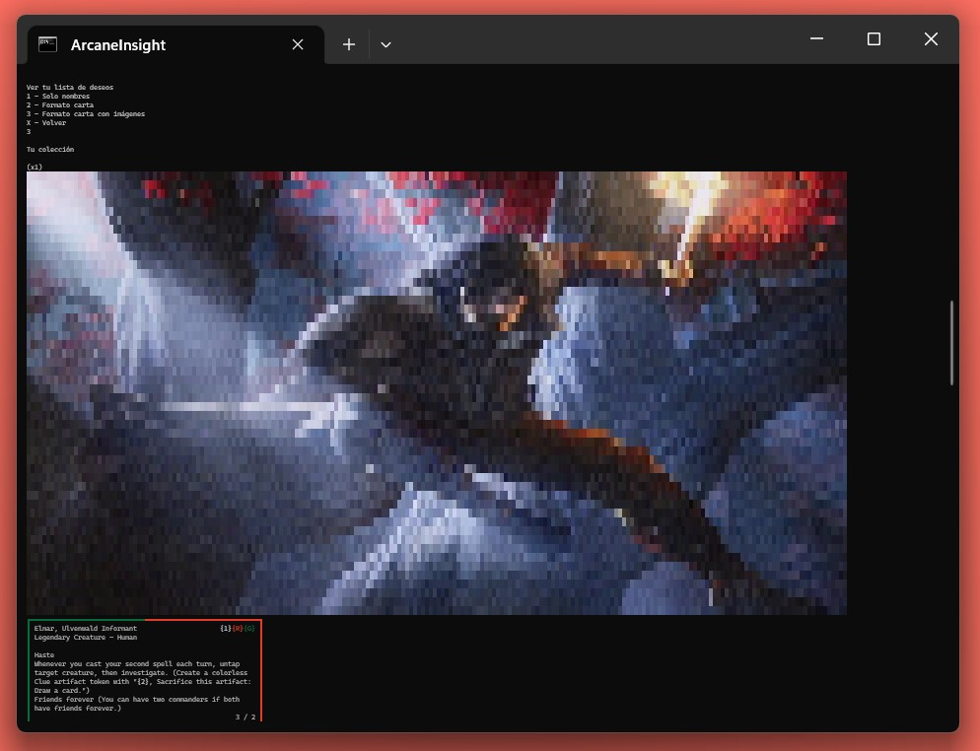Figura 31: 1.3.1 C – Ver lista de deseos (formato carta con imágenes)

En esta captura del programa podemos visualizar las cartas de la lista de deseos con un formato que recuerda a las propias cartas en formato físico tras elegir la opción “formato carta” de “ver tu lista de deseos”.

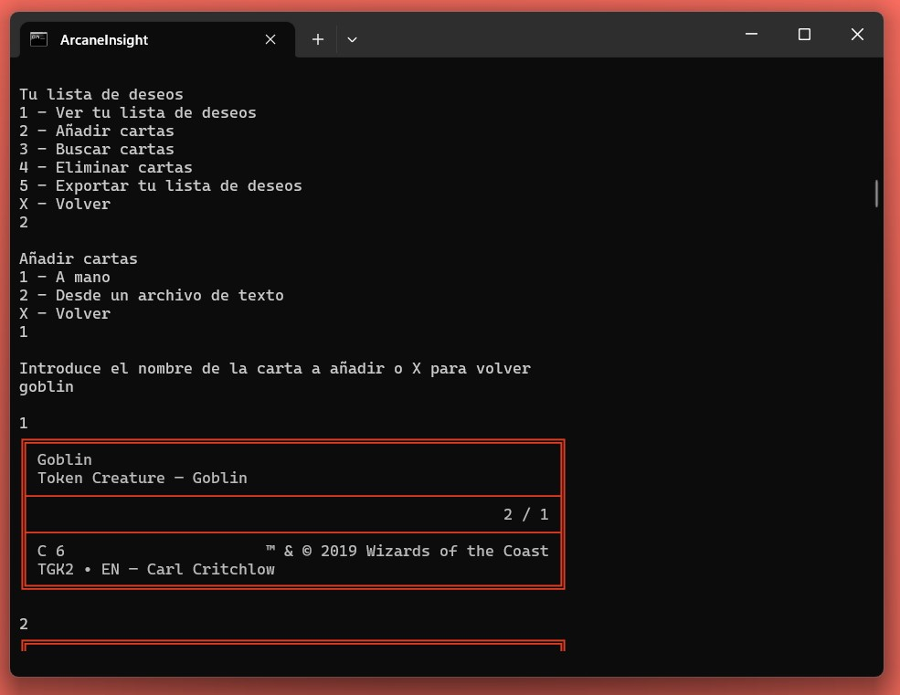Figura 32: 1.3.2 A1 – Añadir cartas (a mano)

En esta captura del programa podemos visualizar las cartas de la lista de deseos con un formato que recuerda a las propias cartas en formato físico y además su respectiva ilustración tras elegir la opción “formato carta con imágenes” de “ver tu lista de deseos”.

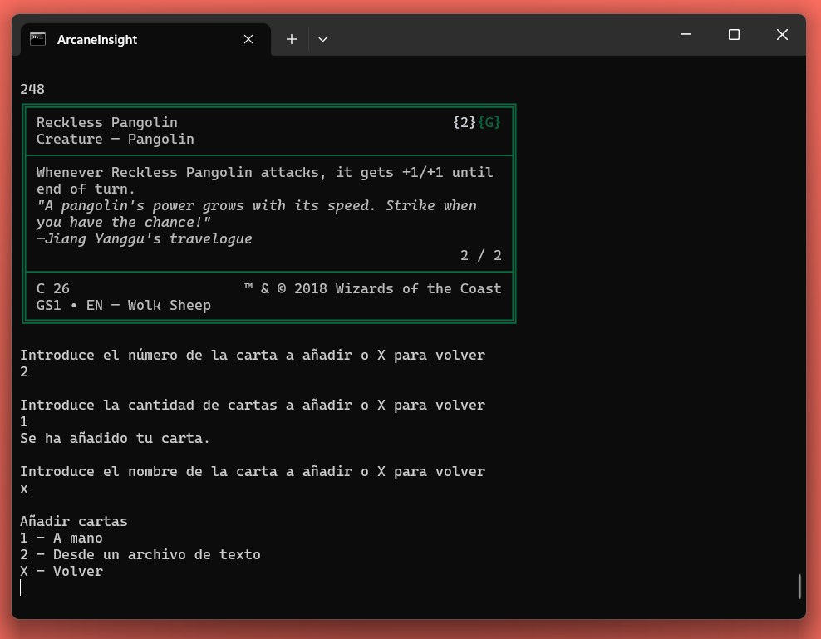Figura 33: 1.3.2 A2 – Añadir cartas (a mano)
    - 1.3.2 – Añadir cartas

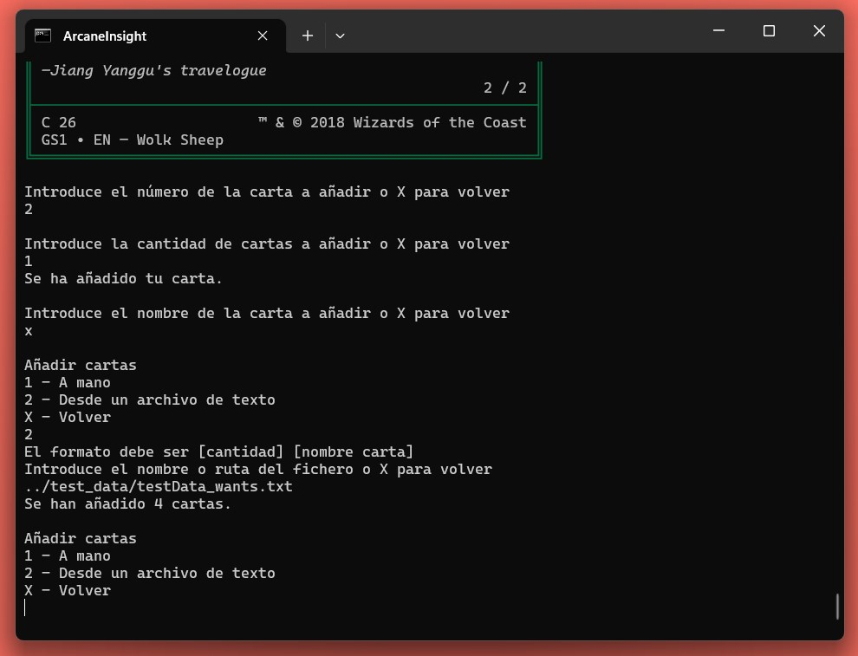Figura 34: 1.3.2 B – Añadir cartas (desde un fichero de texto)

En estas capturas del programa podemos visualizar la opción de insertar cartas a mano.

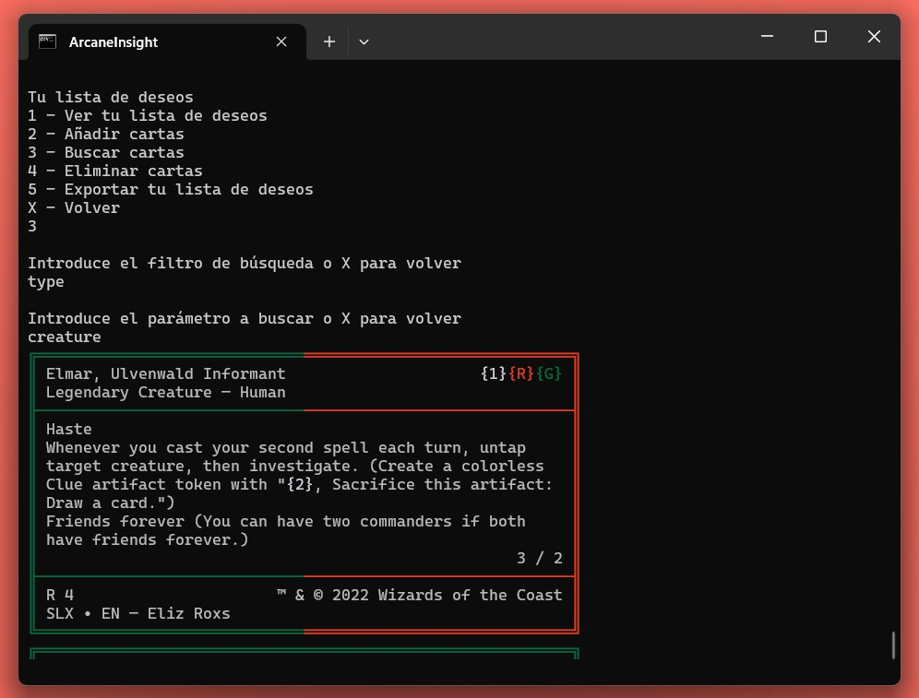Figura 35: 1.3.3 – Buscar cartas

En esta captura del programa podemos visualizar la opción de insertar cartas desde un fichero de texto.

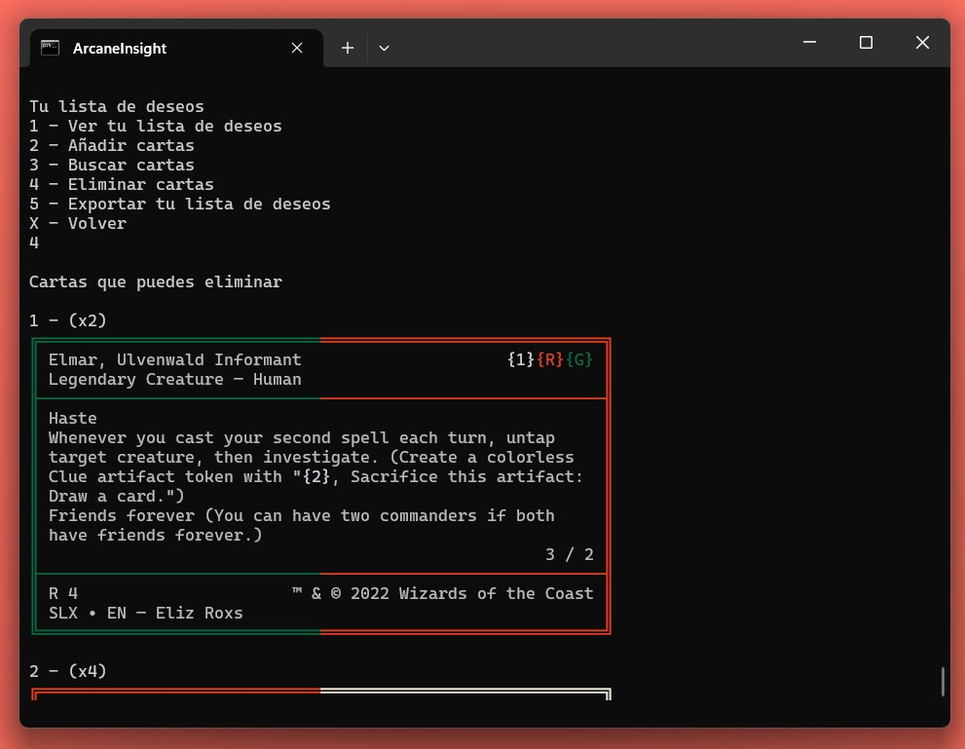Figura 36: 1.3.4 1 – Eliminar cartas
    - 1.3.3 – Buscar cartas

En esta captura podemos ver el proceso de búsqueda con filtros dentro de la lista de deseos.

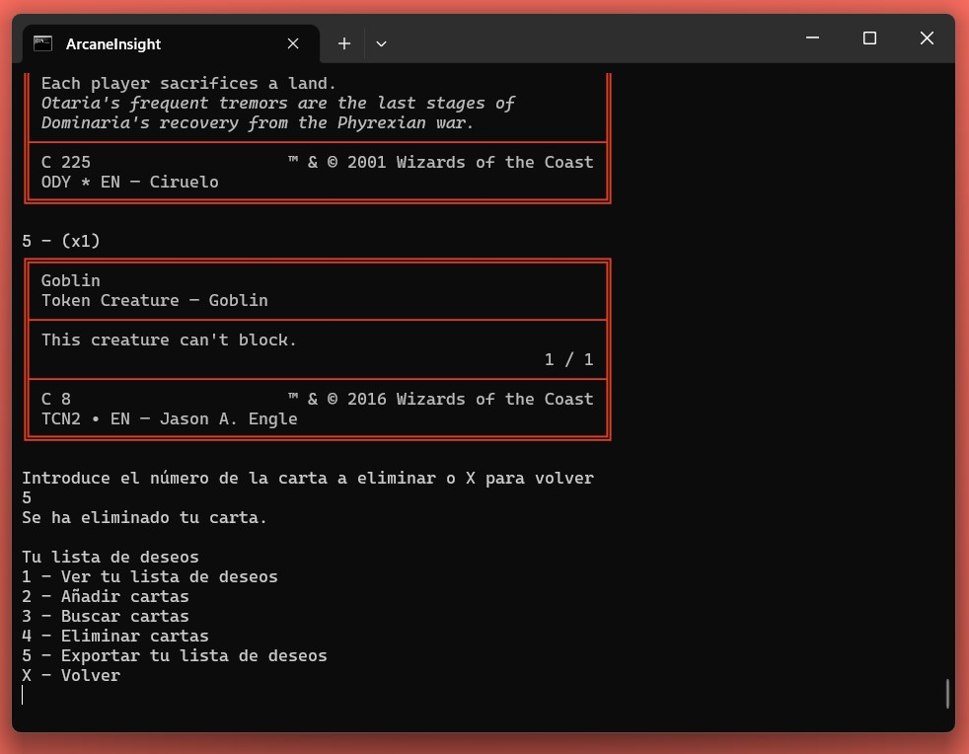Figura 37: 1.3.4 2 – Eliminar cartas
    - 1.3.4 – Eliminar cartas

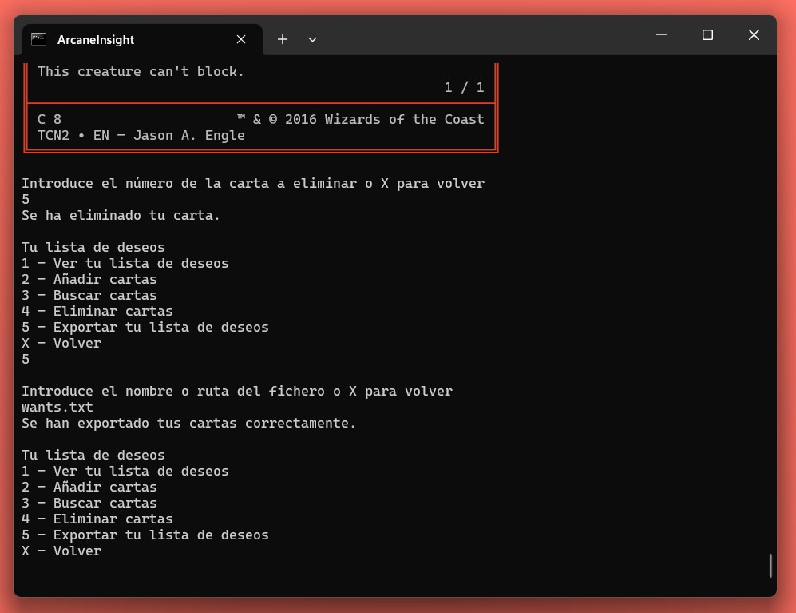Figura 38: 1.3.5 – Exportar lista de deseos

En estas capturas podemos ver el proceso de eliminación de una carta.

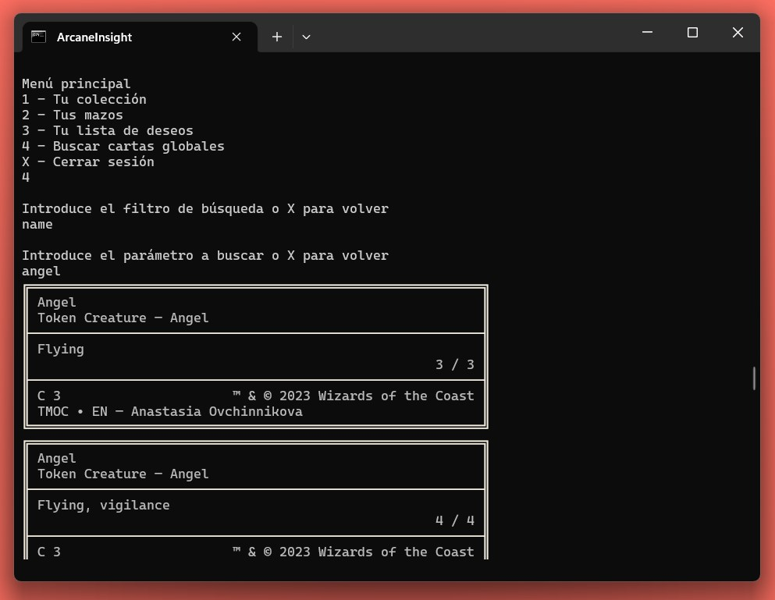Figura 39: 1.4 – Buscar cartas globales
    - 1.3.5 – Exportar lista de deseos

En esta captura podemos ver el proceso de exportación a un fichero de texto.

  - 1.4 – Buscar cartas globales

En esta captura podemos ver el proceso de búsqueda con filtros dentro de la base de datos global de cartas.

Viabilidad tecno-económica
En este apartado se intentan analizar los costos y posibles ganancias asociadas a la implementación de la aplicación Arcane Insight. Se tienen en consideración tanto los costos de hardware como de software necesarios para su funcionamiento como las posibles ganancias para concluir si es rentable. A continuación, se detallan los aspectos más relevantes.

- Costos de hardware – Para ejecutar la aplicación, se requiere un ordenador con especificaciones modestas, como un procesador de al menos 2 GHz, 4 GB de memoria RAM y un espacio de almacenamiento adecuado. Estos requisitos son bastante básicos y la mayoría de ordenadores ya cuentan con ellos. Además, al alojarse en el ordenador del usuario, no requiere ningún costo extra.
Si en el futuro se quiere implementar un servidor, sería suficiente con uno bastante básico y económico, ya que solo habría que almacenar la totalidad de cartas una vez junto con las colecciones y mazos privados de los usuarios. Teniendo esto en cuenta, los requisitos de almacenamiento son muy bajos ya que, por ejemplo, la colección reducida de 27 616 cartas tan solo ocupa 31.29 MB y un mazo promedio de EDH (Commander) ocupa unos 110.59 KB (tamaños comprobados de forma empírica en la base de datos MongoDB). En un sitio de hosting como por ejemplo HostPapa, podríamos encontrar un servidor suficiente por 2,95€ al mes (35,4€ al año).

- Costos de software: La aplicación Arcane Insight está desarrollada en Java, lo que significa que se requiere tener instalado Java JDK en el ordenador del usuario. El JDK es gratuito y ampliamente utilizado, por lo que no implica un costo adicional. Además, la aplicación utiliza una base de datos MongoDB, que también es de código abierto y gratuita para su uso.

En términos de rentabilidad, Arcane Insight tiene un enfoque principalmente orientado hacia los aficionados de Magic: The Gathering. La rentabilidad del proyecto dependerá de la capacidad de atraer a un número significativo de usuarios y de su posible monetización a través de opciones como publicidad, suscripciones premium u otros modelos de negocio similares. Es importante llevar a cabo un análisis detallado de mercado y establecer estrategias para alcanzar una base de usuarios sólida y generar ingresos sostenibles.

En resumen, los costos asociados a la implementación de Arcane Insight en la actualidad son nulos y, a futuro, son principalmente relacionados al hardware y software estándar, sin representar un desembolso significativo. La rentabilidad del proyecto dependerá de su aceptación en el mercado y de la capacidad de generar ingresos a través de modelos de negocio adecuados.

Trabajo futuro
En este apartado se exploran las posibles mejoras futuras y nuevas funcionalidades que podrían implementarse en la aplicación. A continuación, se mencionan algunas ideas y opciones a tener en cuenta:

- Migración a una plataforma web – Una mejora significativa podría ser migrar la aplicación a una plataforma web utilizando tecnologías como Spring Boot y React. Esto permitiría un acceso más amplio a los usuarios, ya que podrían utilizar la aplicación desde cualquier dispositivo con acceso a internet, sin necesidad de instalarla localmente.

- Ampliación de modelos de negocio – Como se mencionó en el apartado anterior, explorar la posibilidad de implementar modelos de negocio como publicidad, suscripciones premium o compras dentro de la aplicación podría ser una manera de generar ingresos sostenibles. Se pueden investigar distintas estrategias y estudiar el mercado para determinar qué opciones serían más viables y atractivas.

- Mejoras en la interfaz de usuario – Siendo una aplicación relacionada con el juego Magic: The Gathering, es importante ofrecer una interfaz de usuario atractiva y fácil de usar. Se pueden realizar mejoras visuales, como utilizar una interfaz gráfica, añadir animaciones o mejorar la disposición de la información, para proporcionar una experiencia de usuario más agradable, todo ello sin comprometer la sencillez del programa.

- Integración con otras plataformas – Considerar la posibilidad de integrar Arcane Insight con otras plataformas relacionadas con Magic: The Gathering; como foros de discusión, comunidades en línea, plataformas de venta de cartas o la posibilidad de compartir mazos en línea. Esto permitiría a los usuarios acceder a un ecosistema más completo y enriquecería la experiencia general.

- Funcionalidades adicionales – Explorar la adición de nuevas funcionalidades que puedan resultar útiles para los usuarios, como la integración con sistemas de notificación para recordar eventos importantes o la implementación de un sistema de recomendación de cartas basado en las preferencias de cada usuario, así como un análisis más completo de las estadísticas de los mazos.

Conclusiones
Como conclusión, el proyecto de Arcane Insight ha logrado alcanzar la mayoría de los objetivos propuestos al inicio del desarrollo. La aplicación ha sido implementada con éxito, brindando a los usuarios la posibilidad de realizar consultas y obtener información relevante sobre las cartas de MTG. La funcionalidad principal de organización y visualización de cartas ha sido implementada de manera satisfactoria, permitiendo a los usuarios acceder a datos detallados sobre cada carta, incluyendo sus atributos. También se ha conseguido uno de los objetivos más importantes, que era crear una aplicación sólida, concisa, flexible y sobre todo, sencilla e intuitiva.

Sin embargo, durante el desarrollo del proyecto, también se han encontrado algunos desafíos que han limitado la exploración de algunos conceptos interesantes. Algunas de las razones por las cuales no se han podido explorar ciertas opciones mencionadas en el apartado anterior incluyen limitaciones de tiempo, recursos y, sobre todo, personal. En algunos casos, la complejidad técnica de ciertas funcionalidades requería un mayor esfuerzo de desarrollo y no fue posible implementarlas en la versión actual de la aplicación.
Uno de los retos más significativos fue implementar aspectos gráficos a la interfaz por consola de la aplicación ya que requiere tener en cuenta todos los distintos tipos de disposición posible de una carta, sus diferentes atributos y el grandísimo número de combinaciones que estas generan. Esto también añadió una gran dificultad a la hora de comprobar que todos los tipos de carta posible se mostraban de forma correcta por consola.

Biblioteca de recursos web y referencias
Scryfall, LLC. (2023): API Documentation, disponible en:
scryfall.com/docs/api

MongoDB, Inc. (2023): MongoDB Manual, disponible en:
mongodb.com/docs/manual

Rodriguez, F. (2023): MVN REPOSITORY, disponible en:
mvnrepository.com

Baeldung. (2023): Múltiples artículos, disponibles en:
baeldung.com

JGraph, Ltd. (2023): Diagrams.net, disponible en:
app.diagrams.net

Genuine Coder. (2022): JAR to EXE Online Converter, disponible en:
genuinecoder.com/online-converter/jar-to-exe

Stack Exchange, Inc. (2023): Múltiples publicaciones, disponibles en:
stackoverflow.com

reddit, inc. (2023): Múltiples publicaciones, disponibles en:
reddit.com/r/programming

LogicBig. (2022): Java - How to show Command line progress animation in Java?, disponible en:
logicbig.com/how-to/code-snippets/jcode-java-command-line-animation

The Apache Software Foundation. (2021): Package org.apache.commons.lang3.tuple, disponible en:
commons.apache.org/proper/commons-lang/apidocs/org/apache/commons/lang3/tuple/package-summary

Oracle. (2023): Java SE 18 Archive Downloads, disponible en:
oracle.com/java/technologies/javase/jdk18-archive-downloads.html

MongoDB, Inc. (2023): MongoDB Compass Download (GUI), disponible en:
mongodb.com/try/download/compass

